洛阳市偃师区林业局双龙山景区配套基础设施建设提升项目（游客服务中心及周边环境提升改造项目）项目
磋 商 文 件

项目编号：偃师政采磋商(2025)0116号

政府采购管理部门备案编号：偃政采磋商-2025-122
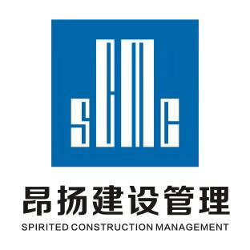

采 购 人：洛阳市偃师区林业局

代理机构：昂扬建设管理有限公司

日 期：二〇二五年十月

特 别 提 示

1、响应文件的制作
1.1供应商登录“洛阳市公共资源交易中心”网站，按要求下载“新点投标文件制作软件”。
1.2供应商凭CA锁登录，并按网上提示自行下载磋商文件。使用“新点投标文件制作软件”按要求制作电子响应文件。供应商在制作电子响应文件时，应按要求进行电子签章。供应商编辑电子响应文件时，根据磋商文件要求用法定代表人CA锁和企业CA锁进行签章制作；最后一步生成电子响应文件（*.lytf格式和*.nlytf格式）时，只能用本单位的企业CA锁。联合体投标的，响应文件由联合体牵头人按上述规定进行签章。
1.3加密的电子响应文件为“洛阳市公共资源交易中心”网站提供的“新点投标文件制作软件”制作生成的加密版响应文件。未加密的电子响应文件应与加密的电子响应文件为同时生成的版本。
1.4磋商文件格式所要求包含的全部资料应全部制作在响应文件内，严格按照本项目磋商文件所有格式如实填写（不涉及的内容除外），不应存在漏项或缺项，否则将存在响应被否决的风险。
1.5响应文件所附证明材料均为原件的扫描件（或照片），尺寸和清晰度应该能够在电脑上被阅读、识别和判断；若供应商未按要求提供证明材料或提供不清晰的扫描件（或照片）的，磋商小组有权认定其响应文件未对磋商文件有关要求进行响应，涉及资格性审查或符合性审查的将不予通过。
2、响应文件的提交
2.1除电子响应文件外，不再接受任何纸质文件、资料等。
2.2供应商应在提交响应文件截止时间前上传加密的电子响应文件（*.lytf）到洛阳市电子招投标交易平台指定位置。上传时供应商须使用制作该响应文件的同一CA锁进行上传操作。请供应商在上传时认真检查上传响应文件是否完整、正确。供应商应充分考虑上传文件时的不可预见因素，未在提交响应文件截止时间前完成上传的，视为逾期送达，洛阳市电子招投标交易平台将拒绝接收。上传成功后将得到上传成功的确认。
2.3供应商因洛阳市电子招投标交易平台问题无法上传电子响应文件时，请在工作时间与交易中心联系。
2.4（此条款仅适用于现场磋商的项目）未加密的电子响应文件1份（*.nlytf格式）（U盘介质），密封包装，注明项目名称，并在封套上加盖供应商单位公章或由供应商的法定代表人（单位负责人）或其授权的代理人签字。
3. 磋商文件的澄清、修改
3.1磋商文件的澄清、修改将在河南省政府采购网和洛阳市公共资源交易中心网站上发布“变更公告”，如需修改磋商文件，则同时在洛阳市电子招投标交易平台发布“答疑文件”（答疑文件指修改后最新的磋商文件）。对于各项目中已经成功报名并下载磋商文件的供应商，将通过第三方短信群发方式提醒供应商进行查询。各供应商须重新下载最新的“答疑文件”，并以此编制响应文件。如不以最新发布的“答疑文件”编制响应文件，造成响应无效的后果由供应商自己承担。
3.2因洛阳市电子招投标交易平台在开标前具有保密性，供应商在响应文件递交截止时间前须自行查看项目进展、变更通知、澄清及回复，因供应商未及时查看而造成的后果自负。
4、磋商开启
4.2.1 采购人在磋商文件规定的时间和地点开启磋商活动，供应商授权代表应携带企业CA锁参加。
4.2.2（此条款仅适用于现场磋商的项目）采购代理机构将会同供应商代表检查自己的未加密的电子响应文件的密封情况。
4.2.3各供应商应在规定时间内对本单位的响应文件解密。
4.2.4（此条款仅适用于现场磋商的项目）如供应商现场解密失败，供应商应使用未加密的电子响应文件。
4.2.5（此条款仅适用于现场磋商的项目）磋商开启前没有提交未加密的电子响应文件，视同放弃使用未加密的电子响应文件磋商。未加密的响应文件现场无法成功上传的，响应无效。
4.2.6（此条款仅适用于现场磋商的项目）未加密的电子响应文件仅仅作为网上提交的加密的电子响应文件在特殊情况下才启用的备份资料。没有提交网上加密电子响应文件，仅提交未加密电子响应文件的，响应无效。
5、为便于投标人（供应商）制作投标（响应）文件，本投标（响应）文件格式所列招标投标的主体称呼及专业术语，也适用于政府采购非招标方式（竞争性谈判、竞争性磋商、询价）对应的主体称呼及专业术语。

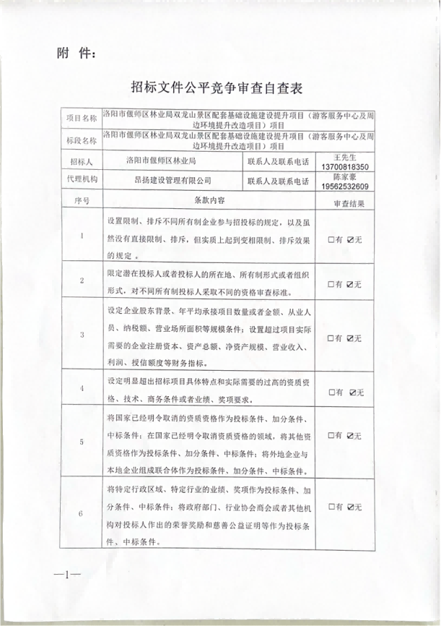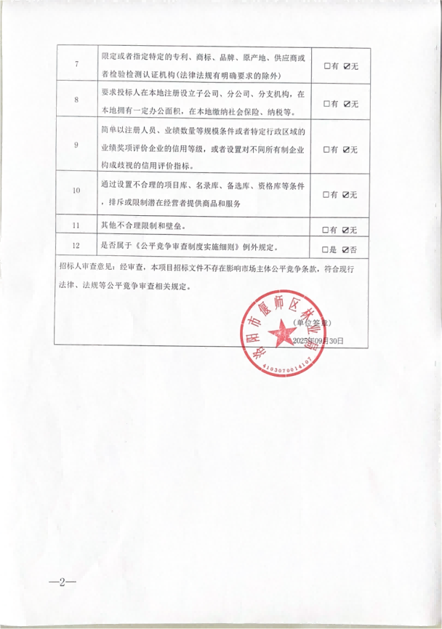

目录
第一章 采购公告 7
第二章 供应商须知 11
第三章 采购需求 40
第四章 合 同(样本) 44
第五章 资格审查与评审办法 45
第六章 资格审查与评审标准 70
第七章 响应文件格式 74

第一章 采购公告
洛阳市偃师区林业局双龙山景区配套基础设施建设提升项目（游客服务中心及周边环境提升改造项目）项目竞争性磋商公告
项目概况：
洛阳市偃师区林业局双龙山景区配套基础设施建设提升项目（游客服务中心及周边环境提升改造项目）项目的潜在供应商应在洛阳市公共资源交易中心网站（lyggzyjy.ly.gov.cn）获取采购文件，并于2025年10月27日09点30分（北京时间）前提交响应文件。
一、项目基本情况
1、项目编号：偃师政采磋商(2025)0116号
政府采购管理部门备案编号：偃政采磋商-2025-122
2、项目名称：洛阳市偃师区林业局双龙山景区配套基础设施建设提升项目（游客服务中心及周边环境提升改造项目）项目；
3、采购方式：竞争性磋商；
4、预算控制价：2123382.52元；
最高限价：2123382.52元。
序号 | 包号 | 包名称 | 包预算（元） | 包最高限价（元）
1 | 1 | 洛阳市偃师区林业局双龙山景区配套基础设施建设提升项目（游客服务中心及周边环境提升改造项目）项目 | 2123382.52 | 2123382.52
5、采购需求（包括但不限于标的的名称、数量、简要技术需求或服务要求等）：
5.1磋商项目工程概况：
主要建设内容包括游客服务中心和配套基础设施两部分，建筑整体 以本土乡村建筑风格建设，其中游客服务中心一层，夹层外带观景 露台，项目占地面积约3.98亩，建筑面积约389平方米，主要功能 为游客接待、问询指导、乡村文化展示，公共卫生间、生态智能化 停车场、沿河景观及公共活动场地。
5.2资金来源：财政资金；
5.3标段(包)划分：本项目共划分为1个包；
5.4采购范围：本项目磋商文件、施工图纸、工程量清单及答疑（若有）等全部内容；
5.5工期：90日历天；
5.6质量要求：符合国家质量验收备案标准；
5.7安全目标：杜绝重伤、死亡事故；
5.8文明工地目标：市级文明工地；
5.9扬尘防治目标：严格按照国家、省、市扬尘污染防治标准及各项扬尘管控指令，做到达标生产。
6、本项目是否接受联合体投标：否。
7、是否接受进口产品：否。
二、申请人资格要求
1.满足《中华人民共和国政府采购法》第二十二条规定；
2.落实政府采购政策需满足的资格要求：
2.1仅面向中小微（监狱、残疾人福利性单位）企业。
2.2本项目执行节约能源，保护环境，落实绿色建筑、绿色建材，不发达、少数民族地区的企业，促进自主创新产业发展，支持脱贫攻坚等政府采购政策。
3、本项目的特定资格要求：
3.1投标人具有有效的营业执照或事业单位法人证书；（响应文件中须附以上证件的原件扫描件）
3.2投标人须具有有效的建设行政主管部门核发的建筑工程施工总承包叁级（含）及以上资质，并具备有效的安全生产许可证；（响应文件中须附以上证件的原件扫描件）
3.3投标人拟派项目经理须具有建设主管部门颁发的建筑工程专业二级（含）以上注册建造师资格（不含临时建造师）及有效的安全生产考核合格证书，且承诺在中标后未担任任何在建建设工程项目的项目经理；（响应文件中须附以上证件的原件扫描件及项目经理无在建承诺）
3.4根据《洛阳市财政局关于推行政府采购信用承诺制的通知》（洛财购【2021】11号）文件，供应商须提供“洛阳市政府采购供应商信用承诺函”，采购人有权在签订合同前要求中标供应商提供相关证明材料以核实中标供应商承诺事项的真实性；（响应文件中须附《洛阳市政府采购供应商信用承诺函》，格式见磋商文件）
3.5本项目不接受联合体；
3.6本次招标实行资格后审，资格不合格者，取消其响应资格。。
三、获取招标文件
1.时间：2025年10月15日至2025年10月21日，每天上午至12:00，下午12:00至23:59（北京时间，法定节假日除外）；
2.地点：洛阳市公共资源交易中心网站（lyggzyjy.ly.gov.cn）；
3.方式：洛阳市公共资源交易中心网站（lyggzyjy.ly.gov.cn）上获取。请在“洛阳市电子招投标交易平台（http://61.54.85.189/tpbidder）”进行用户注册，办理数字证书后下载招标（采购）文件。如投多个标段（包），则应就所投每个标段（包）分别下载。联合体投标的，由联合体牵头人完成招标（采购）文件下载。详见洛阳市公共资源交易中心网站—办事指南内的“主体注册CA办理”和“洛阳政府采购系统操作手册（供应商用）”；
4.售价：0元/份。
四、投标截止时间及地点
1.时间：2025年10月27日09时30分（北京时间）；
2.地点：洛阳市公共资源交易中心网站（lyggzyjy.ly.gov.cn）。获取招标（采购）文件后，请下载并安装最新版本投标文件制作工具，制作电子投标（响应）文件，在投标截止时间前，上传加密的投标（响应）文件。供应商未在投标截止时间前完成上传的，视为逾期送达，洛阳市电子招投标交易平台将拒绝接收。
五、开标时间及地点
1.时间：2025年10月27日09时30分（北京时间）；
2.地点：偃师区公共资源交易中心开标一室（偃师区首阳新区首阳大厦西北配楼公共资源交易中心二楼）；本项目采用远程不见面交易的模式，开标当日，供应商无需到现场参加开标会议，应在投标截止时间前，登录“不见面开标大厅”，在线准时参加开标活动并进行投标（响应）文件解密等。因供应商原因未能解密或解密失败的将被拒绝。详见洛阳市公共资源交易中心网站-办事指南内的“洛阳市公共资源交易中心不见面开标大厅操作手册（投标人）”。除电子投标（响应）文件外，投标时不再接受任何纸质文件、资料等。
六、发布公告的媒介及招标公告期限
本次采购公告在河南省（洛阳市）政府采购网、洛阳市公共资源交易中心网站上发布。采购公告期限为五个工作日。
七、其他补充事宜
1、本项目采购代理服务费由成交供应商向本代理机构缴纳；
2、供应商在参与本项目磋商活动期间应及时关注相关网站获取相关澄清或变更等信息（如果有）。
八、凡是对本次招标提出询问，请按照以下方式联系
1.采购人信息
名称：洛阳市偃师区林业局
地址：洛阳市偃师区首阳大厦
联系人：马先生
联系方式：0379-60302818
2.采购代理机构信息（如有）
代理机构：昂扬建设管理有限公司
地址：洛阳市开元大道与长厦门街交叉口863创智广场2栋4楼412室
联系人：陈先生
联系方式：19562532609
3.项目联系方式
项目联系人：陈先生
联系方式：19562532609
4.监管部门：偃师区财政局
监管部门联系人：赵先生
监管部门联系方式：0379-67716599

2025年10月14日

第二章 供应商须知
供应商须知前附表
条款号 | 名 称 | 内 容
1.1.2 | 采购人 | 名称：洛阳市偃师区林业局  地址：洛阳市偃师区首阳大厦  联系人：马先生  联系方式：0379-60302818
1.1.3 | 采购代理机构 | 招标代理机构：昂扬建设管理有限公司  地址：洛阳市开元大道与长厦门街交叉口863创智广场2栋4楼412室  联系人：陈先生  电话：19562532609
1.1.4 | 采购项目名称 | 洛阳市偃师区林业局双龙山景区配套基础设施建设提升项目（游客服务中心及周边环境提升改造项目）项目
1.1.5 | 落实政府采购政策要求 | 1、根据《政府采购促进中小企业发展管理办法》【财库（2020）46号】的规定，本项目专门面向中小企业（监狱企业、残疾人福利性单位）采购，节约能源，保护环境，落实绿色建筑、绿色建材，不发达、少数民族地区的企业，促进自主创新产业发展，支持脱贫攻坚；  2、依法享受扶持政策获得政府采购合同的，小微企业不得将合同分包给大中型企业，中型企业不得将合同分包给大型企业；  3、本次采购项目对象对应的中小企业划分标准所属行业为建筑业；  4、供应商应当根据企业自身的实际状况，审慎出具《中小企业声明函》或监狱企业或残疾人福利性单位证明材料，内容不实的，属于弄虚作假骗取成交，并承担相应的法律责任。
1.1.6 | 政府采购管理部门备案编号 | 偃政采磋商-2025-122
1.1.7 | 项目编号 | 偃师政采磋商(2025)0116号
1.1.8 | 采购范围 | 本项目磋商文件、施工图纸、工程量清单及答疑（若有）等全部内容
1.1.9 | 包划分 | 本次采购共划分为1个包
1.2.1 | 资金来源 | 财政资金
1.2.2 | 付款方式 | 工程全部完工经验收合格后支付至合同价款的 80%,养护期满一年后，剩余尾款依据工程审计报告一次性付清。
1.3.1 | 工期 | 90日历天
1.3.2 | 质量要求 | 符合国家质量验收备案标准
1.3.3 | 安全目标 | 杜绝重伤、死亡事故
1.3.4 | 文明工地目标 | 市级文明工地
1.3.5 | 扬尘防治目标 | 严格按照国家、省、市扬尘污染防治标准及各项扬尘管控指令，做到达标生产
1.3.6 | 施工及验收规范 | 按照现行的国家标准执行
1.3.7 | 履约验收 | 采购人根据国家有关规定、磋商文件、成交供应商的响应文件以及合同约定的内容和验收标准进行验收。验收情况作为支付价款的依据。
1.3.8 | 缺陷责任期 | 24个月
1.4.1 | 供应商资格要求 | 详见竞争性磋商公告
1.4.2 | 是否接受联合体 | 不接受
1.4.3 | 供应商不得存在的其他情形 | /
1.9.1 | 踏勘现场 | 不组织
1.10.1 | 磋商预备会 | 不召开
1.10.2 | 供应商在磋商预备会前提出问题 | 时间：/  形式：/
1.11.1 | 分包 | 不允许
1.12.1 | 实质性要求和条件 | 工期；  缺陷责任期；  付款方式；  质量要求；  安全目标；  文明工地目标；  扬尘防治目标；  其他：/
1.12.2 | 偏差 | 不允许
2.1 | 构成磋商文件的其他资料 | /
2.2.1 | 供应商提出问题或要求澄清磋商文件的截止时间 | 提交响应文件截止时间5日前，由供应商的被授权人提交书面材料（通过交易系统向采购人或采购代理机构提出，并以电话告知）。  在提交响应文件截止时间前5日内，采购人、采购代理机构不再受理供应商提出的问题。
2.2.2 | 磋商文件澄清、修改发出的形式 | 磋商文件的澄清、修改将在河南省（洛阳市）政府采购网、洛阳市公共资源交易中心网站上发布“变更公告”，如需修改磋商文件，则同时在洛阳市电子招投标交易平台发布“答疑文件”（答疑文件指修改后最新的磋商文件）。对于各项目中已经成功报名并下载磋商文件的供应商，将通过第三方短信群发方式提醒供应商进行查询。各供应商须重新下载最新的“答疑文件”，并以此编制响应文件。如不以最新发布的“答疑文件”编制响应文件，造成响应无效的后果由供应商自己承担。
3.1.1 | 构成响应文件的其他资料 | 澄清、修改、补充、磋商文件及答疑等(如有)。
3.2.3 | 报价方式 | 总价
3.2.4 | 预算控制金额 | 预算控制价：2123382.52元。  供应商磋商报价不得高于预算控制价，否则其响应按无效处理。
3.2.5 | 报价的其他要求 | 供应商对项目的各项报价和竣工结算的计价方式均采用工程量清单计价方式。工程量清单总报价（投标报价）以磋商文件、答疑纪要、采购人提供的施工图纸及相应标准规范、技术资料、施工现场情况、工程特点及合理的施工方法为依据，充分考虑市场价格，结合实际在合理范围内自主报价，但不得低于企业实际成本。
3.3.1 | 响应文件有效期 | 提交响应文件截止时间后90天，有效期短于该期限的响应将被拒绝。
3.4.1 | 磋商保证金 | 依据河南省财政厅《关于优化政府采购营商环境有关问题的通知》（豫财购〔2019〕4号）文件要求。本项目免收磋商保证金。
3.5.2 | 资格审查资料的特殊要求 | 无
3.6.1 | 是否允许提交备选方案 | 不允许
4.1.1 | 响应文件的密封和标记 | 供应商应当按照采购文件和电子招标投标交易平台的要求在规定时间内上传加密响应文件。响应文件格式中要求盖单位章的地方，供应商均应使用 CA数字证书加盖供应商的单位电子签章。响应文件格式中要求签字的地方，签字可以是手签后上传的，也可以是电子手写签字或法定代表人的个人电子签章。
4.2.1 | 提交响应文件截止时间 | 见第一章采购公告。
4.2.2 | 提交响应文件地点 | 见第一章采购公告。
4.2.3 | 响应文件份数及其他要求 | 加密的电子响应文件一份（*.lytf 格式）。
4.2.5 | 响应文件上传问题联系方式 | 供应商因洛阳市电子招投标交易平台问题无法上传电子响应文件时，请在工作时间与交易中心联系。联系方式：400-998-0000；0379-69921055。
4.2.6 | 响应文件是否退还 | 否。
5.1 | 磋商开启时间和地点 | 开启时间：同提交响应文件截止时间；  开启地点：同提交响应文件地点。
5.2 | 磋商开启规定 | 本项目采用远程不见面交易的模式，开标当日，供应商无需到开标现场参加开标会议，供应商应当在投标截止时间前，登录到洛阳市电子招投标交易平台 （http://61.54.85.189/tpbidder），点击右上方【不见面开标大厅】按钮进入，在线准时参加开标活动并进行投标文件解密等。因供应商原因未能解密、解密失败或解密超时的将被拒绝。请参照洛阳市公共资源交易中心首页-办事指南-下载中心-操作手册-《洛阳市公共资源交易中心不见面开标大厅操作手册（投标人）》。
6.1.1 | 磋商小组的组建 | 磋商小组构成：3人，其中采购人代表1人，专家2人。从政府采购专家评审库中随机抽取。
6.3.2 | 磋商小组推荐成交候选人的人数 | 3名
7.1.1 | 是否授权磋商小组确定成交供应商 | 是
7.1.2 | 确定成交的原则 | 磋商小组根据评审排列顺序推荐前三名为成交候选人，并确定第一名为成交供应商。供应商得分相同的，按最后报价由低到高顺序排列。得分且最后报价相同的并列。如出现并列，由磋商小组投票确定成交供应商。
7.2 | 成交结果公布媒介及期限 | 公布媒介：河南省（洛阳市）政府采购网、洛阳市公共资源交易中心网站上发布。  公告期限：1个工作日。
7.4.1 | 履约保证金 | 本项目免收履约保证金
8.5.2 | 质疑函的递交方式 | 质疑函应当面递交；因情况特殊而邮寄的，交邮前应通知采购人、采购代理机构。接受质疑函的采购人、采购代理机构的联系部门、联系电话和通讯地址详见本项目采购公告和供应商须知前附表。
9 | 需要补充的其他内容
9.1 | 代理服务费 | 1.本次代理服务费由成交人在领取成交通知书时向采购代理机构一次性缴纳；  2.代理服务费参照《河南省招标代理服务收费指导意见》（豫招协【2023】002号）规定的收费标准。代理报酬由中标（成交）人支付。此费用由成交人在磋商报价中综合考虑。
9.2 | 供应商违法行为的处理 | 采购人若发现磋商小组推举的成交候选人及成交供应商有借用资质、串标围标、弄虚作假或其他违法行为谋取成交的，采购人将报请有关监督部门取消其成交候选人资格或成交资格，情节严重的，采购人将上报有关监督部门按相关法律法规处理。给采购人造成的损失还应当予以赔偿。
9.3 | 响应文件中所附证明资料 | 响应文件中所附证明材料尺寸和清晰度应该能够在电脑上被阅读、识别和判断；若供应商未按要求提供证明材料或提供不清晰的扫描件，磋商小组有权认定其响应文件未对磋商文件有关要求进行响应，涉及资格性审查或符合性审查的将不予通过，涉及评审加分的将不予加分。
9.4 | 解释权 | 构成本磋商文件的各个组成文件应互为解释，互为说明；如有不明确或不一致，构成合同文件组成内容的，以合同文件约定内容为准，且以专用合同条款约定的合同文件优先顺序解释；除磋商文件中有特别规定外，仅适用于磋商阶段的规定，按磋商公告、响应人须知、评标办法、响应文件格式的先后顺序解释；同一组成文件中就同一事项的规定或约定不一致的，以编排顺序在后者为准；同一组成文件不同版本之间有不一致的，以形成时间在后者为准。按本款前述规定仍不能形成结论的，由采购人或采购代理机构负责解释。
9.5 | 监督部门及电话 | 偃师区财政局0379-67716599
9.6 | 其他 | 1.本项目综合标（项目实施方案）采用“暗标”评审，洛阳市公共资源交易中心投标文件暗标制作要求详见下方总则。  2.其它未尽事宜，按国家有关法律、法规执行。

1、总则
1.1 采购项目概况
1.1.1根据《中华人民共和国政府采购法》、《中华人民共和国政府采购法实施条例》、《政府采购竞争性磋商采购方式管理暂行办法》等有关法律、法规和规章的规定，本采购项目已具备采购条件，现进行采购。
1.1.2采购人：见供应商须知前附表。
1.1.3采购代理机构：见供应商须知前附表。
1.1.4采购项目名称：见供应商须知前附表。
1.1.5落实政府采购政策要求：见供应商须知前附表。
（1）根据财政部工业和信息化部《政府采购促进中小企业发展管理办法》（财库〔2020〕46号）“第七条：采购限额标准以上，200万元以下的货物和服务采购项目、400万元以下的工程采购项目，适宜由中小企业提供的，采购人应当专门面向中小企业采购”。
本项目专门面向中小企业或小微企业采购，评审中价格将均不予扣除。
中小企业是指在中华人民共和国境内依法设立，依据国务院批准的中小企业划分标准确定的中型企业、小型企业和微型企业，但与大企业的负责人为同一人，或者与大企业存在直接控股、管理关系的除外。符合中小企业划分标准的个体工商户，在政府采购活动中视同中小企业，在工程采购项目中，工程由中小企业承建，即工程施工单位为中小企业。
（2）根据财政部司法部《关于政府采购支持监狱企业发展有关问题的通知》（财库〔2014〕68号）规定，监狱企业视同小型、微型企业，享受评审中价格扣除等政府采购促进中小企业发展的政府采购政策。
（3）根据财政部民政部中国残疾人联合会《关于促进残疾人就业政府采购政策的通知》（财库〔2017〕141号）规定，残疾人福利性单位视同小型、微型企业，享受评审中价格扣除等政府采购促进中小企业发展的政府采购政策。
（4）同一供应商（包括联合体），中小微企业产品、监狱企业产品、残疾人福利性单位产品价格扣除优惠只享受一次，不得重复享受。
（5）根据洛阳市财政局关于贯彻落实《政府采购促进中小企业发展管理办法》的通知（洛财购〔2021〕1号）“三是对于预留份额专门面向中小企业采购的采购项目，小微企业报价不再给予价格扣除”。
1.1.6政府采购管理部门备案编号: 见供应商须知前附表。
1.1.7项目编号: 见供应商须知前附表。
1.1.8采购范围: 见供应商须知前附表。
1.1.9采购标段划分: 见供应商须知前附表。
1.2 采购项目的资金来源及付款方式
1.2.1资金来源: 见供应商须知前附表。
1.2.2付款方式: 见供应商须知前附表，不接受该条件的响应将被否决。
1.3 工期、质量等
1.3.1工期：见供应商须知前附表，不接受该条件的响应将被否决。
1.3.2质量要求：见供应商须知前附表，不接受该条件的响应将被否决。
1.3.3安全目标：见供应商须知前附表，不接受该条件的响应将被否决。
1.3.4文明工地目标：见供应商须知前附表，不接受该条件的响应将被否决。
1.3.5扬尘防治目标：见供应商须知前附表，不接受该条件的响应将被否决。
1.3.6执行的施工及验收规范：见供应商须知前附表。
1.3.7履约验收：见供应商须知前附表。
1.4 供应商资格要求
1.4.1供应商资格要求：供应商应当符合《政府采购法》第二十二条第一款规定的条件，具体见供应商须知前附表。
1.4.2本项目不接受联合体投标。
1.4.3供应商不得存在下列情形之一：
（1）与采购人存在利害关系且可能影响采购公正性；
（2）与本采购项目的其他供应商为同一个单位负责人；
（3）与本采购项目的其他供应商存在直接控股、管理关系；
（4）为本采购项目提供整体设计、规范编制或者项目管理、监理、检测等服务；
（5）为本采购项目的采购代理机构或与采购代理机构同为一个法定代表人；
（6）被“中国政府采购”网站（www.ccgp.gov.cn）列入政府采购严重违法失信行为记录名单；
（7）被“信用中国”网站（www.creditchina.gov.cn）列入严重失信主体名单、重大税收违法失信主体名单；
（8）因违法经营受到刑事处罚或者责令停产停业、吊销许可证或者执照、较大数额罚款等行政处罚；
（9）进入清算程序，或被宣告破产，或其他丧失履约能力的情形；
（10）在近三年内供应商有行贿犯罪行为的；
（11）法律法规或供应商须知前附表规定的其他情形。
1.5 费用承担
供应商准备和参加采购活动发生的费用自理。
1.6 保密
参与采购活动的各方应对磋商文件和响应文件中的商业和技术等秘密保密，否则应承担相应的法律责任。
1.7 语言文字
磋商文件、响应文件使用的语言文字为中文。专用术语使用外文的，应附有中文注释。
1.8 计量单位
所有计量均采用中华人民共和国法定计量单位。
1.9踏勘现场
本项目不组织踏勘现场。
1.10 磋商预备会
本项目不召开磋商预备会。
1.11 分包
1.11.1供应商拟在成交后将成交项目的非主体工程进行分包的，应符合供应商须知前附表规定的分包内容、分包金额和资质要求等限制性条件，除供应商须知前附表规定的非主体工程外，其他工作不得分包。
1.11.2 成交供应商不得向他人转让成交项目，接受分包的人不得再次分包。成交供应商应当就分包项目向采购人负责，接受分包的人就分包项目承担连带责任。
1.12 响应和偏差
1.12.1响应文件应当对磋商文件的实质性要求和条件作出满足性或更有利于采购人的响应，否则，供应商的响应将被否决。实质性要求和条件见供应商须知前附表。
1.12.2供应商须知前附表规定了可以偏差的，偏差应当符合供应商须知前附表规定的偏差范围和幅度，超出的响应将被否决。
2、磋商文件
2.1 磋商文件的组成
本磋商文件包括：
（1）竞争性磋商公告；
（2）供应商须知；
（3）采购需求；
（4）合同（样本）；
（5）资格审查与评审办法；
（6）资格审查与评审标准；
（7）响应文件格式；
（8）图纸、工程量清单（另附）；
（9）供应商须知前附表规定的其他资料。
根据本章第 1.9 款、第 2.2 款对磋商文件所作的澄清、修改，构成磋商文件的组成部分。
2.2 磋商文件的澄清
2.2.1供应商应仔细阅读和检查磋商文件的全部内容。如发现缺页或附件不全，应及时向采购代理机构提出，以便补齐。如有疑问，应按供应商须知前附表规定的时间和形式将提出的问题送达采购代理机构，要求对磋商文件予以澄清。
2.2.2磋商文件的澄清、修改按供应商须知前附表规定的形式发出。澄清、修改发出的时间距提交响应文件截止时间不足5日的，并且修改内容可能影响响应文件编制的，将相应延长提交响应文件截止时间。
2.2.3除非采购人认为确有必要答复，否则，采购人有权拒绝回复供应商在本章第2.2.1项规定的时间后的任何澄清要求。
2.3 磋商文件的异议
供应商或者其他利害关系人对磋商文件有质疑的，应当在提交响应文件截止时间5日前以书面形式提出。
3、响应文件
3.1 响应文件的组成
3.1.1 响应文件应包括下列内容（详见磋商文件第七章“响应文件格式”）：
（1）封面；
（2）响应函；
（3）法定代表人授权书；
（4）法人被授权人身份证扫描件；
（5）资格证明材料；
（6）开标一览表；
（7）报价一览表；
（8）工程报价明细表；
（9）中小微企业声明函；
（10）残疾人福利性单位声明函；
（11）监狱企业证明文件；
（12）工程预算书；
（13）辅助资料；
（14）承诺书；
（15）施工组织设计；
（16）其他需要提供的资料；
（17）参与评审打分的证书（证件）一览表；
（18）参与评审打分的证书（证件）扫描件；
（19）参与评审打分的合同业绩一览表；
（20）参与评审打分的合同业绩扫描件。
供应商在评审过程中作出的符合法律法规和磋商文件规定的澄清确认，构成响应文件的组成部分。
3.2 报价
3.2.1报价涉及货币的应为人民币，包括国家规定的增值税税金。供应商应按第七章“响应文件格式”的要求进行报价。
3.2.2供应商应充分了解该项目的总体情况以及影响报价的其他要素。供应商应填写开标一览表、工程预算书；其它表格与开标一览表不符，以开标一览表为准。
3.2.3本项目的报价方式见供应商须知前附表。
3.2.4 采购人设有预算控制金额的，供应商的报价不得超过预算控制金额，预算控制金额在供应商须知前附表中载明。
3.2.5报价的其他要求见供应商须知前附表。
3.2.6本次采购为竞争性磋商采购，允许符合要求的供应商在规定的时间提交最后报价。
3.3 响应文件有效期
3.3.1除供应商须知前附表另有规定外，响应文件有效期为90天。
3.3.2在响应文件有效期内，供应商撤销响应文件的，应承担磋商文件和法律规定的责任。
3.3.3出现特殊情况需要延长响应文件有效期的，采购人以书面形式通知所有供应商延长响应文件有效期。供应商应予以书面答复，同意延长，但不得要求或被允许修改其响应文件；供应商拒绝延长的，其响应失效。
3.4 磋商保证金
依据河南省财政厅《关于优化政府采购营商环境有关问题的通知》（豫财购〔2019〕4号）文件要求。本项目免收磋商保证金。
3.5 资格审查资料
3.5.1根据第六章内容提供证明材料。
3.5.2资格审查资料的特殊要求见供应商须知前附表。
3.6 备选方案
3.6.1除供应商须知前附表规定允许外，供应商不得提交备选方案，否则其响应将被否决。
3.6.2允许供应商提交备选方案的，只有成交供应商所提交的备选方案方可予以考虑。磋商小组认为成交供应商的备选方案优于其按照磋商文件要求编制的响应方案的，采购人可以接受该备选方案。
3.6.3供应商提供两个或两个以上报价，或者在响应文件中提供一个报价，但同时提供两个或两个以上施工方案的，视为提供备选方案。
3.7 响应文件的制作
3.7.1供应商登录“洛阳市公共资源交易中心”网站，按要求下载“新点投标文件制作软件”。
3.7.2供应商凭CA锁登录，并按网上提示自行下载磋商文件。使用“新点投标文件制作软件”按要求制作电子响应文件。供应商在制作电子响应文件时，应按要求进行电子签章。供应商编辑电子响应文件时，根据磋商文件要求用法定代表人CA锁和企业CA锁进行签章制作；最后一步生成电子响应文件（*.lytf格式和*.nlytf格式）时，只能用本单位的企业CA锁。联合体投标的，响应文件由联合体牵头人按上述规定进行签章。
3.7.3加密的电子响应文件为“洛阳市公共资源交易中心”网站提供的“新点投标文件制作软件”制作生成的加密版响应文件。未加密的电子响应文件应与加密的电子响应文件为同时生成的版本。
3.7.4磋商文件格式所要求包含的全部资料应全部制作在响应文件内，严格按照本项目磋商文件所有格式如实填写（不涉及的内容除外），不应存在漏项或缺项，否则将存在响应文件被否决的风险。
3.7.5响应文件所附证明材料均为原件的扫描件，尺寸和清晰度应该能够在电脑上被阅读、识别和判断；若供应商未按要求提供证明材料或提供不清晰的扫描件的，磋商小组有权认定其响应文件未对磋商文件有关要求进行响应，涉及资格审查性或符合性审查的将不予通过。
4、响应文件提交
4.1 响应文件的密封和标记
4.1.1响应文件的密封和标记的要求：见供应商须知前附表。
4.1.2未按要求密封和标记的响应文件，采购人将予以拒收。
4.2 响应文件的提交
4.2.1供应商应在供应商须知前附表规定的提交响应文件截止时间前提交响应文件。不接受邮寄、电报、电话、传真等方式。除电子响应文件外，不再接受任何纸质文件、资料等。
4.2.2供应商提交响应文件的地点：见供应商须知前附表。
4.2.3响应文件份数及其他要求：见供应商须知前附表。
4.2.4供应商应在提交响应文件截止时间前上传加密的电子响应文件 （*.lytf）到洛阳市电子招投标交易平台指定位置。上传时供应商须使用制作该响应文件的同一CA锁进行上传操作。请供应商在上传时认真检查上传响应文件是否完整、正确。供应商应充分考虑上传文件时的不可预见因素，未在截止时间前完成上传的，视为逾期送达，洛阳市电子招投标交易平台将拒绝接收。上传成功后将得到上传成功的确认。
4.2.5供应商因洛阳市电子招投标交易平台问题无法上传电子响应文件时，请在工作时间与交易中心联系。联系方式见供应商须知前附表。
4.2.6除供应商须知前附表另有规定外，供应商所提交的响应文件不予退还。
4.3 响应文件的修改与撤回
4.3.1供应商在提交响应文件后可对其响应文件进行修改并重新上传响应文件或在洛阳市电子招投标交易平台上进行撤回响应文件的操作。
4.3.2提交响应文件截止时间以后不得修改响应文件。
5、磋商开启
5.1 磋商开启时间和地点
采购人在本章第4.2.1项规定的提交响应文件截止时间和供应商须知前附表规定的地点开启磋商活动。
5.2 磋商开启规定
5.2.1采购人在磋商文件规定的时间和地点开启磋商活动，供应商授权代表应携带企业CA锁在线参加。
5.2.2本项目采用远程不见面交易的模式，开标当日，供应商无需到开标现场参加开标会议，供应商应当在投标截止时间前，登录到洛阳市电子招投标交易平台 （http://61.54.85.189/tpbidder），点击右上方【不见面开标大厅】按钮进入，在线准时参加开标活动并进行投标文件解密等。因供应商原因未能解密、解密失败或解密超时的将被拒绝。请参照洛阳市公共资源交易中心首页-办事指南-下载中心-操作手册-《洛阳市公共资源交易中心不见面开标大厅操作手册（投标人）》。
6、磋商
6.1 磋商小组
6.1.1评审由采购人依法组建的磋商小组负责。磋商小组由采购人代表以及评审专家组成。磋商小组成员人数以及评审专家的确定方式见供应商须知前附表。
6.1.2磋商小组成员有下列情形之一的，应当回避：
（1）参加采购活动前3年内与供应商存在劳动关系；
（2）参加采购活动前3年内担任供应商的董事、监事；
（3）参加采购活动前3年内是供应商的控股股东或者实际控制人；
（4）与供应商的法定代表人或者负责人有夫妻、直系血亲、三代以内旁系血亲或者近姻亲关系；
（5）与供应商有其他可能影响政府采购活动公平、公正进行的关系。
6.1.3评审过程中，磋商小组成员有回避事由、擅离职守或者因健康等原因不能继续评审的，采购人有权更换。被更换的磋商小组成员作出的评审结论无效，由更换后的磋商小组成员重新进行评审。
6.2 磋商程序
6.2.1磋商小组对响应文件的有效性、完整性和响应程度进行资格性审查及符合性审查。
6.2.2磋商小组所有成员集中与单一供应商分别进行磋商，并给予所有参加磋商的供应商平等的磋商机会。
6.2.3在磋商过程中，磋商小组可以根据磋商文件和磋商情况实质性变动采购需求中的技术、服务要求以及合同草案条款，但不得变动磋商文件中的其他内容。实质性变动的内容，须经采购人代表确认。对磋商文件作出的实质性变动是磋商文件的有效组成部分，磋商小组应当及时以书面形式同时通知所有参加磋商的供应商。
6.2.4供应商应当按照磋商文件的变动情况和磋商小组的要求重新提交响应文件（如果有），并由其法定代表人或其授权代表签字或者加盖公章。
6.2.5磋商文件能够详细列明采购项目的技术、服务要求后，磋商小组要求所有实质性响应的供应商在规定时间内提交最后报价。通过资格性审查及符合性审查的供应商有均等的最后报价机会，供应商应在磋商小组规定的时间内完成报价。每一轮报价全部为书面形式，并须由供应商法定代表人或其委托代理人签字或者加盖公章，作为响应文件的一部分，对供应商具有约束力。
在未对磋商文件作出实质性变动的情况下，供应商提交的最后报价不得高于其前一次报价。在磋商文件作出实质性变动但供应商的响应文件未作出相应实质性变动的情况下，该供应商提交的最后报价也不得高于其前一次报价。
6.2.6最后报价是供应商响应文件的有效组成部分，未按要求进行最后报价的，其响应文件将被否决。
6.2.7经磋商确定最终采购需求和提交最后报价的供应商后，由磋商小组采用综合评分法对提交最后报价的供应商的响应文件和最后报价进行综合评分。
6.3 评审原则
6.3.1磋商小组按照第五章“评审办法”规定的方法、因素、标准和程序对供应商的响应文件进行评审。没有规定的方法、因素和标准，不得作为评审依据。未实质性响应磋商文件的响应文件按无效响应处理，磋商小组应当告知提交响应文件的供应商。
6.3.2评审完成后，磋商小组应当提交书面评审报告和成交候选人名单。磋商小组推荐成交候选人的人数见供应商须知前附表。
6.3.3本次磋商采用电子化评审，如“洛阳市电子招投标交易平台”系统出现故障，导致无法继续评审工作的，可暂停评审，对原有资料及信息作出妥善保密处理，待电子评标系统恢复正常之后组织评审。
7、确定成交及合同授予
7.1 确定成交的原则
7.1.1按照供应商须知前附表的规定，采购人或采购人授权的磋商小组依法确定成交供应商。
7.1.2按供应商须知前附表的规定的原则确定成交供应商。
7.2 成交结果
自成交供应商确定之日起1个工作日内，在供应商须知前附表规定的媒体上公告成交结果，磋商文件随成交结果同时公告。
7.3 成交通知
7.3.1由本项目代理机构通过交易系统向成交供应商发出电子《成交通知书》，成交供应商应在发布成交结果公告后的1个工作日内领取成交通知书，逾期未领的，视同第1个工作日内已领取。《成交通知书》对采购人和成交供应商均具有法律效力。
7.3.2《成交通知书》、磋商文件、成交供应商的响应文件及其澄清文件均为签订合同的依据。
7.4 履约保证金
7.4.1在签订合同前，成交供应商应按供应商须知前附表规定的形式、金额和事先经过采购人书面认可的履约保证金格式向采购人提交履约保证金。
7.4.2成交供应商不能按本章第7.4.1项要求提交履约保证金的，视为放弃成交资格，给采购人造成损失的，成交供应商应当予以赔偿。
7.5 签订合同
7.5.1根据《洛阳市财政局关于进一步降低企业交易成本优化营商环境的通知》（洛财购【2021】10号）文件，采购人和成交供应商应当在成交通知书发出之日起1个工作日内，根据磋商文件和成交供应商的响应文件订立书面合同。成交供应商无正当理由拒签合同，在签订合同时向采购人提出附加条件，采购人有权取消其成交资格；给采购人造成损失的，成交供应商还应当予以赔偿。
7.5.2发出成交通知书后，采购人无正当理由拒签合同，或者在签订合同时向成交供应商提出附加条件的，给成交供应商造成损失的，还应当赔偿损失。
8、纪律和监督
8.1 对采购人的纪律要求
8.1.1不得以不合理的条件对供应商实行差别待遇或者歧视待遇，排斥其他供应商公平参与竞争；
8.1.2不得与供应商或采购代理机构串通损害国家利益、社会公共利益或者他人合法权益；
8.1.3不得诱导、干预或影响磋商小组依法依规评审，不得诱导、干预或影响评审专家依法依规独立评审；
8.1.4不得泄漏采购活动中应当保密的情况和资料；
8.1.5不得接受供应商或采购代理机构的贿赂，或获取其他不正当利益；
8.1.6不得无正当理拒绝与成交供应商签订合同；
8.1.7参与采购活动的相关人员与供应商有利害关系的应当回避；
8.1.8采购过程中，不得有其他违法违规行为。
8.2 对供应商的纪律要求
8.2.1不得以他人名义参加政府采购活动；
8.2.2供应商不得相互串通，不得与采购人、与采购代理机构串通；
8.2.3不得向采购人或者磋商小组成员行贿，或提供其他不正当利益谋取成交；
8.2.4不得弄虚作假骗取成交，不得虚假响应，不得恶意低价响应；
8.2.5供应商不得以任何方式干扰、影响评审工作；
8.2.6不得无正当理由放弃成交或成交后拒绝与采购人签订合同；
8.2.7不得恶意诋毁其他供应商、采购人或采购代理机构；
8.2.8在参与政府采购活动中，不得有其他违法违规行为。
8.3 对磋商小组成员的纪律要求
8.3.1确定参与评审至评审结束前，不得私自接触供应商；
8.3.2不得与供应商或采购代理机构串通损害国家利益、社会公共利益或者他人合法权益；
8.3.3不得接受供应商提出的与响应文件不一致的澄清和说明；
8.3.4不得征询采购人的倾向性意见；
8.3.5不得对主观评审因素协商评分；
8.3.6不得对客观评审因素评分不一致；
8.3.7磋商小组成员不得接受供应商、采购人和采购代理机构等他人的贿赂或者其他不正当利益；
8.3.8不得以不合理的条件对供应商实行差别待遇或者歧视待遇，排斥其他供应商公平参与竞争；
8.3.9不得使用磋商文件没有规定的评审方法和评审标准进行评审；
8.3.10不得诱导、干预或影响其他评审专家依法依规独立评审；
8.3.11在评审活动中，磋商小组成员不得擅离职守，影响评审工作正常进行；
8.3.12不得记录、复制或带走任何评审资料；
8.3.13不得泄露评审过程中获悉的对响应文件的评审和比较、成交候选人的推荐情况以及与评审有关的应当保密的情况和资料；
8.3.14磋商小组成员与供应商存在利害关系应当回避；
8.3.15在参与政府采购评审活动中，不得有其他违法违规行为。
8.3.16依据《政府采购法实施条例》和《政府采购货物和服务招标投标管理办法》（财政部令第87 号）之规定：磋商小组发现磋商文件存在歧义、重大缺陷导致评标工作无法进行，或者磋商文件内容违反国家有关强制性规定的，应当停止评标工作，与采购人或者采购代理机构沟通并作书面记录。采购人或者采购代理机构确认后，应当修改磋商文件后重新组织采购活动。磋商小组发现供应商提供虚假材料、串通投标等违法违规行为的，应当及时向采购人或采购代理机构报告，直至向政府采购监管部门报告。
8.4 对与评审活动有关的工作人员的纪律要求
8.4.1不得接受供应商、采购人和采购代理机构等他人的贿赂或者其他不正当利益；
8.4.2不得与供应商、采购代理机构或评审专家串通损害国家利益、社会公共利益或者他人合法权益；
8.4.3不得以不合理的条件对供应商实行差别待遇或者歧视待遇，排斥其他供应商公平参与竞争；
8.4.4不得诱导、干预或影响磋商小组及其成员依法依规独立评审；
8.4.5不得擅离职守，影响评审工作正常进行；
8.4.6不得泄漏采购活动中应当保密的情况和资料；
8.4.7与供应商有利害关系的应当回避；
8.4.8在参与或服务政府采购活动中，不得有其他违法违规行为。
8.5 质疑和投诉
8.5.1供应商认为本次采购活动的磋商文件、采购过程和成交结果使自己的权益受到损害的，在知道或应知其权益受到损害之日起7个工作日内有权在法定质疑期内，按规定的程序针对同一采购程序环节一次性实名向采购人、采购代理机构提出书面质疑。质疑函应采用中华人民共和国财政部制定的范本（见附件：质疑函范本）。质疑函及授权委托书应按规定签字并加盖公章。
8.5.2质疑函的递交方式：见供应商须知前附表。
8.5.3对采购人、采购代理机构的答复不满意或者采购人、采购代理机构未在规定的时间内作出答复的，供应商可以在质疑答复期满后15个工作日内实名向（项目所属）同级政府采购监督管理部门投诉。
8.5.4质疑和投诉应有具体的质疑（投诉）事项和必要的证明材料或事实根据，供应商对其质疑和投诉内容的真实性及其来源的合法性承担法律责任。
9、需要补充的其他内容
9.1：见供应商须知前附表。
9.2：见供应商须知前附表。
9.3：见供应商须知前附表。
9.4：见供应商须知前附表。
9.5：见供应商须知前附表。
9.6洛阳市公共资源交易中心投标文件暗标制作要求
（1）签章要求：不得对暗标部分进行电子签章。
（2）排版要求：全文采用A4大小，不允许插入空白页，页边距均为2.5厘米，不得出现页眉、页脚、页码，全文均为白底黑字，字体为宋体四号字，不允许倾斜和下划线，行间距采用固定值28磅，段前段后间距为0。
（3）标题编号要求：标题序号最多设置7级，每一个暗标部分的标题都要重新开始编号，编号格式为：
一级为“一、”、“二、”......，
二级为“（一）”、“（二）”......，
三级为“1.”、“2.”......，
四级为“（1）”、“（2）”......，
五级为“1）”、“2）”......，
六级为“a.”、“b.”......，
七级为“a）”、“b）”......。
（4）图表要求：电脑绘制（不得手绘），白底黑字。宋体四号字，字体不允许倾斜和下划线；
（5）内容中不得出现供应商名称和其他可识别供应商身份的字符、徽标、人员名称以及其他特殊标记等。
（6）不得插入图片（招标文件要求有图片除外）。
9.2暗标编制特别注意事项
（1）黑字必须为标准黑色字体，颜色为RGB（0,0,0）。
标准黑色字体设置方式：
选中需要设置的文字，选中”字体颜色“，点击更多颜色，
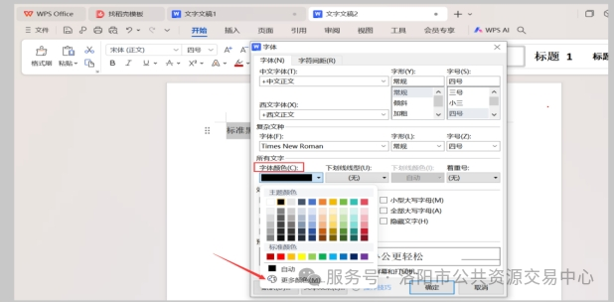
选择自定义颜色，红色：绿色：蓝色均设置0：0：0，颜色即为标准黑色RGB（0,0,0）。
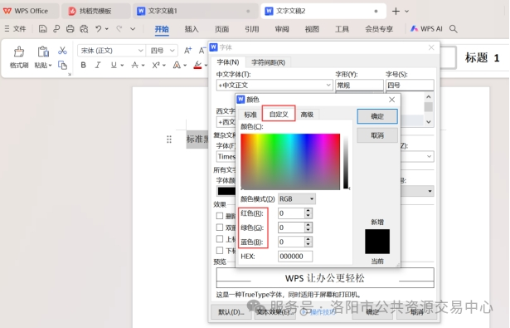
（2）标题编号制作方式：选择标题文字段，点击工具栏的标题，选择对应的标题级别。
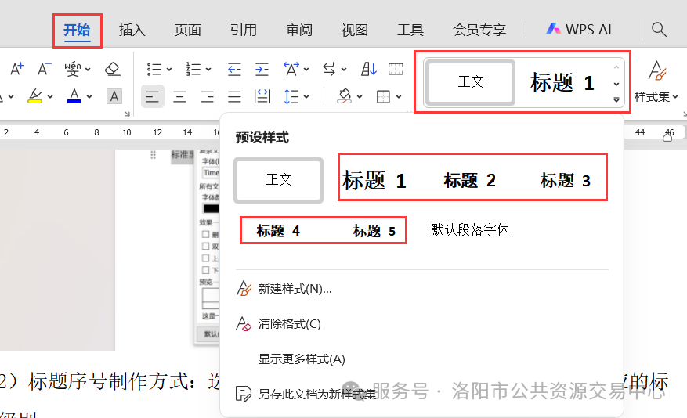
（3）暗标内容编制完成后，全选以后查看字体字号颜色设置，手动进行调整为宋体四号，确保全文的文字均为宋体四号。颜色参考第一条进行调整。
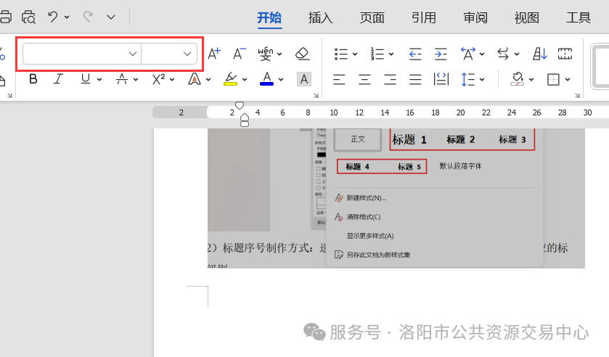
（4）全选以后，右键选择段落，在弹出的页面间距部分选择：段前，段后0行，行距选择固定值，填写28磅。
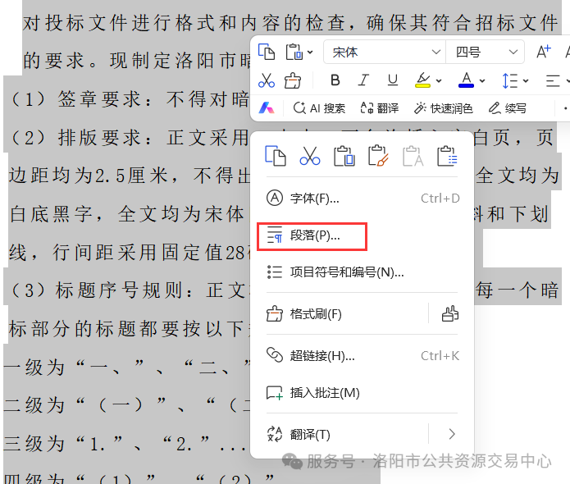
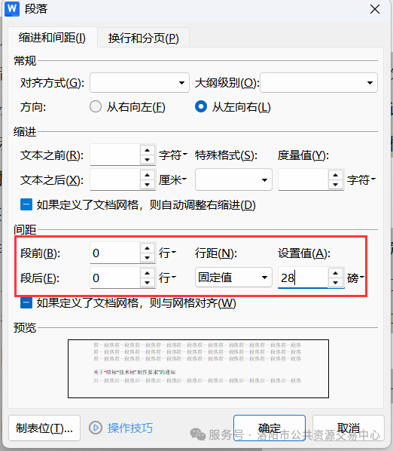
（5）切换到页面标签，点击页边距按钮。选择自定义页边距，在页面设置页面，将边距均填写2.5cm，应用于整篇文档，之后确定即可。
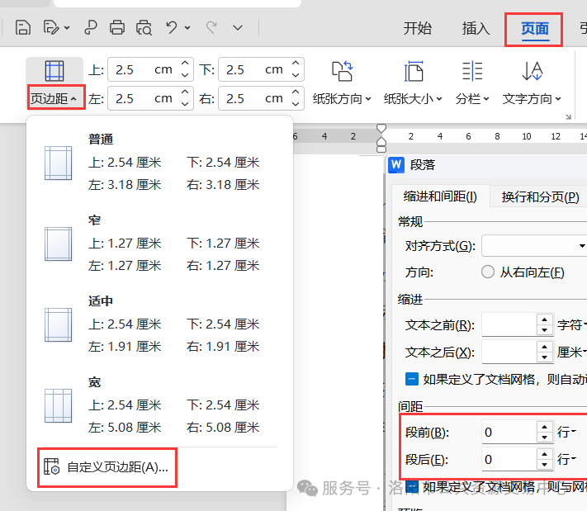
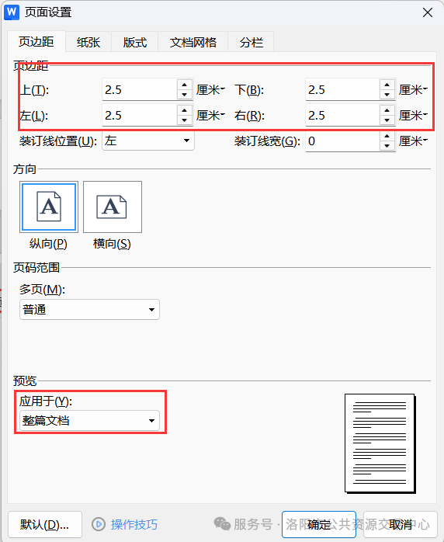
（6）如果暗标制作过程需要复制其他文档，粘贴时使用右键，选择“选择性粘贴”，使用“无格式文本”。这样可以保持格式和已完成的内容一致。
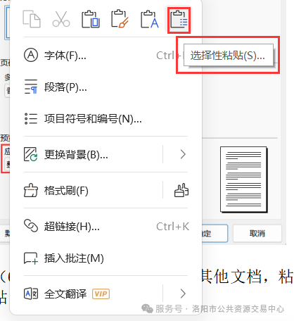
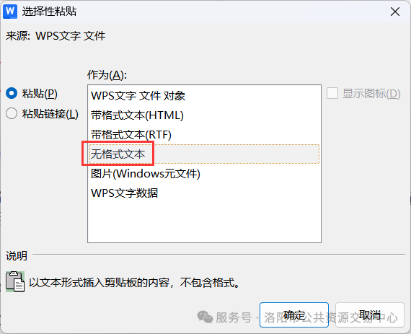
（7）每个暗标评审点的文档都要重新开始标题编号。
（8）不允许出现能透露供应商信息的内容。不能出现涉及投标供应商信息、投标产品信息、产品厂家信息及其他能够识别到投标供应商的任何信息(暗标部分信息处理：单位名称必须隐去，一律采用本公司、我公司来表示；暗标中如有相关证明材料、企业制度等，必须遮盖投标单位的名称、标志及相关可识别信息)。
注：响应文件中暗标部分不符合要求的，其暗标部分整体得零分

附件：质疑函范本

质疑函

一、质疑供应商基本信息
质疑供应商：
地址： 邮编：
联系人： 联系电话：
授权代表：
联系电话：
地址： 邮编：
二、质疑项目基本情况
质疑项目的名称：
质疑项目的编号： 包号：
采购人名称：
采购文件获取日期：
三、质疑事项具体内容
质疑事项1：
事实依据：

法律依据：

质疑事项2
……
四、与质疑事项相关的质疑请求
请求：

签字(签章)： 公章：
日期：

质疑函制作说明：
1.供应商提出质疑时，应提交质疑函和必要的证明材料。
2.质疑供应商若委托代理人进行质疑的，质疑函应按要求列明“授权代表”的有关内容，并在附件中提交由质疑供应商签署的授权委托书。授权委托书应载明代理人的姓名或者名称、代理事项、具体权限、期限和相关事项。
3.质疑供应商若对项目的某一分包进行质疑，质疑函中应列明具体分包号。
4.质疑函的质疑事项应具体、明确，并有必要的事实依据和法律依据。
5.质疑函的质疑请求应与质疑事项相关。
6.质疑供应商为自然人的，质疑函应由本人签字；质疑供应商为法人或者其他组织的，质疑函应由法定代表人、主要负责人，或者其授权代表签字或者盖章，并加盖公章。

第三章 采购需求
一、工程概况：
主要建设内容包括游客服务中心和配套基础设施两部分，建筑整体 以本土乡村建筑风格建设，其中游客服务中心一层，夹层外带观景 露台，项目占地面积约3.98亩，建筑面积约389平方米，主要功能 为游客接待、问询指导、乡村文化展示，公共卫生间、生态智能化 停车场、沿河景观及公共活动场地。
1.资金来源：财政资金；
2.包划分：本次采购共划分为1个包：
3.采购范围：本项目磋商文件、施工图纸、工程量清单及答疑（若有）等全部内容；
4.工期：90日历天；
5.质量要求：符合国家质量验收备案标准；
6.安全目标：杜绝重伤、死亡事故；
7.文明工地目标：市级文明工地；
8.扬尘防治目标：严格按照国家、省、市扬尘污染防治标准及各项扬尘管控指令，做到达标生产。
二、履约验收
采购人根据国家有关规定、磋商文件、成交供应商的响应文件以及合同约定的内容和验收标准进行验收。验收情况作为支付价款的依据。
三、其他要求
1、工程竣工验收后，由成交供应商根据中标价（成交价）及变更签证所发生的费用编制工程决算书，报采购人、财政部门审查确认后作为决算拨款依据。
2、成交供应商必须依法接受采购人委托的监理公司对工程实行全过程监理、签证后方可作为工程最终决算依据。施工单位应如实上报竣工结算，施工单位虚报结算行为应承担的相关法律责任。
3、按照洛阳市财政局关于印发《洛阳市政府投资项目评审管理办法》的通知（洛财办〔2019〕63号）文件规定：
3.1累计变更签证增加金额占合同价10%以上且金额50万元（含）以上的，须就变更签证内容和说明上报主管副县长批示；单项变更签证增加金额超过100万元（含）以上的，由主管副县长批示后转常务副县长审批。按以上规定执行的，方可计入竣工结算评审。
3.2工程结算经评审后，以审减额超过送审造价10%部分为基数，按4%计算审减追加审核费，从施工单位工程价款中扣除，并在《工程结算评审意见书》中明确。
3.3工程结算经评审后，审减额超过送审造价20%以上，且同一家施工企业在一年内（自发生之日起）发生两次（含）以上的，列入不良诚信记录。同时，该企业一年内不得参加由县本级财政投资的基本建设项目招投标活动。
4、因施工造成的建筑垃圾，由成交供应商负责清理。施工所用水电由成交供应商自行解决，费用均包含在报价内，采购人不承担费用。
5、工程材料供应管理办法：所有材料均由成交供应商自供，成交供应商采购的材料、设备必须是符合国家规定的合格产品，并且附有产品的合格证、检验报告、市场准用证。材料的采购必须严格按照合同要求报监理、采购人认可，实行进场申报签证制度。
6、合同由采购人和成交供应商签订。合同签订后，成交供应商必须按要求派磋商时所报的项目负责人及施工现场管理的技术人员。在工程施工期间不经业主允许不得更换，否则业主有权单方面终止合同，由此造成的一切损失由成交供应商负责；同时该项目负责人每周保证4天在工地现场，项目部组成人员每周应有5天在工地现场，否则将扣除其全部履约保证金，业主并有权单方面终止合同，由此造成的一切损失由成交供应商负责。
7、成交供应商在工程竣工后要提交装订完整的竣工资料三套（含交工资料、施工日志、竣工图）、决算书及附件一式三份。
8、农民工工资保障金
8.1按照洛阳市住房和城乡建设局《关于进一步规范农民工工资保障金和工程担保管理的通知》洛建【2019】78号执行，并承诺根据《保障农民工工资支付条例》第二十六条、第二十七条的规定，施工总承包单位应当按照有关规定开设农民工工资专用账户，专项用于支付该工程建设项目农民工工资。银行流水转账备注为工资且没有对公转账记录。
（1）企业注册地在洛的施工企业按照单项工程总造价的1%存储农民工保障金，外地进洛施工企业按照单项工程总造价的2%存储农民工工资保障金。
（2）被评为我市“重点扶持企业”或近两年内落实实名制信息化管理且没有拖欠不良行为记录的施工企业，根据企业申请，可选择一次性存储一定数额的应急押金的农民工工资保障金缴存方式，不再按单项工程存储农民工工资保障金，并在市区范围内通用。其中：
（一）市重点扶持企业一次性存储应急押金100万元；
（二）特级、一级建筑业企业一次性存储应急押金200万元；
（三）二级、三级建筑业企业一次性存储应急押金50万元；
（3）建设项目由外地施工企业施工的建设单位按照单项工程总造价2%缴纳农民工保障金；项目由我市建筑企业施工的建设单位按照单项工程总造价的1%缴纳农民工保障金；建设项目由我市重点扶持企业施工建设单位该项目可享受对应重点扶持企业一次性存储应急押金的优惠政策。
（4）施工企业发生拖欠农民工工资或建设单位拖欠工程款造成拖欠农民工工资的，经建设主管部门和劳动监察部门认定，可使用施工企业或建设单位缴存的农民工工资保障金，用于垫付被拖欠的农民工工资。
农民工工资保障金使用后，相关企业应在一个月内按标准足额补缴；逾期未补缴的，记入洛阳市建筑市场诚信建设“黑榜”名单，并予以追缴。
8.2施工单位（供应商）在参与竞标时，必须对农民工工资保障金的问题做出以下承诺：
一是施工单位（供应商）在竞标时必须在标书中如实反映其以前所承建工程中工资支付的情况，需特别注明截止开标之日止，是否存在拖欠或克扣农民工工资的行为；
二是施工单位（供应商）在竞标时必须在标书中承诺中标后能够及时、足额存入农民工工资保障金，并纳入洛阳建筑劳务实名制用工和工资支付管理系统；
三是施工单位（供应商）在竞标时必须在标书中承诺：一旦其承包的建筑工程项目中出现拖欠职工工资情况的，可由建设行政主管部门从工资保障金中先行划支。
注：供应商提交的响应文件中未对8.1、8.2上述农民工工资保障金规定进行承诺的，在评审时对其响应文件按照无效投标处理。 （承诺函格式自拟）
8.3 如经调查发现施工单位（成交供应商）没有如实反映工资支付情况，或无故不足额存入工资保障金的，由建设行政主管部门通报批评，并记入建设部门和劳动保障部门的企业诚信档案，在年检及下次招标中予以相应惩罚。
8.4施工单位（成交供应商）在施工过程中，局部工程或工作面在人员、机械、设备等方面未按采购人的指令要求进行落实者，采购人有权调整该局部工程或工作面的施工者；调整款额全额调整，由采购人通知原施工方转交调整后的施工方。
9、控制扬尘、防止二次污染。
9.1在施工组织设计时应增加控制扬尘污染的内容，应有制度、有措施、有检查、有落实、有结果；做到“七个100%，八个必须”，对违反扬尘治理有关规定的，实施“ 七个一律”处罚。
施工过程中要做到七个100%：施工工地100%围挡，散流体、裸地100%覆盖，出入车辆100%冲洗，施工现场地面100%硬化，散水降尘制度100%落实，散流体运输车辆100%密闭运输，监控检测设备安装100%。
开工进场前要做到“八个必须”： 必须要做好门头、门柱; 必须设置五牌一图、扬尘治理责任牌;必须建立门卫制度; 工地出入口处必须硬化; 必须配置自动冲洗设备及洒水车; 工地四周围挡封闭必须连续设置; 必须并在围挡上方安装雾化喷淋设备;必须落实扬尘治理方案备案制度。
“ 七个一律”：工程施工期间，凡发现扬尘治理措施不落实、施工或拆除现场不达标的，一律曝光、一律记不良记录、一律停工整改、一律上限处罚、一律给予缓批资质、一律限制招标投标、一律通报给市（县）政府。待整改完成并验收合格后，方能重新开工。
9.2凡发现扬尘治理措施不落实、施工现场不达标，造成二次污染的，将按照相关文件要求给予相应处罚。

第四章 合 同(样本)
双方应根据磋商文件、成交通知书、成交供应商的响应文件（包括澄清说明），以及与本项目采购相关的资料、图纸签订采购合同。所签订的合同不得背离磋商文件的实质性内容要求和响应文件的承诺。
通用合同条款参照国家现行标准执行；专用合同条款由甲乙双方协商确定。

《洛阳市市级政府采购支持中小微企业信用融资信用担保合作金融机构名单》下载地址：
洛阳市政府采购网（http://luoyang.hngp.gov.cn/）首页“文件下载”栏。

第五章 资格审查与评审办法
1、评审方法
本次评审方法采用综合评分法。磋商小组对满足磋商文件实质性要求的响应文件，按照本章2.2款规定的评分标准进行打分，按得分由高到低顺序推荐成交候选人，或根据采购人授权直接确定成交供应商，但最后报价明显低于其他通过符合性审查供应商的报价，有可能影响工程质量或者不能诚信履约的除外。供应商得分相同的，按最后报价由低到高顺序排列。得分且最后报价相同的并列。如出现并列，由磋商小组投票确定成交供应商。
2、评审标准
2.1 资格性审查与符合性审查标准
2.1.1资格性审查标准：见第六章。
2.1.2符合性审查标准：见第六章。
2.2 分值构成与评分标准
2.2.1分值构成见评分标准。
2.2.2评分标准：具体评分标准见第六章。
3、评审程序
3.1 资格性审查与符合性审查
3.1.1磋商小组依据本章第2.1.1款和第 2.1.2款规定的标准对响应文件进行审查。有一项不符合审查标准的，应当否决其响应文件。
3.1.2 供应商有以下情形之一的，磋商小组应当否决其响应文件：
（1）响应文件没有对磋商文件的实质性要求和条件作出响应，或者对磋商文件的偏差超出磋商文件规定的偏差范围或最高项数；
（2）有串通、弄虚作假、行贿等违法行为。
3.1.3 有下列情形之一的，视为供应商串通，其响应文件无效：
（1）不同供应商的响应文件由同一单位或者个人编制；
（2）不同供应商委托同一单位或者个人办理磋商事宜；
（3）不同供应商的响应文件载明的项目管理成员或者联系人员为同一人；
（4）不同供应商的响应文件异常一致或者报价呈规律性差异；
3.1.4响应文件报价出现前后不一致的，磋商小组按以下原则要求供应商对报价进行修正，并要求供应商书面澄清确认。供应商拒不澄清确认的，磋商小组应当否决其响应文件：
（1）响应文件中开标一览表内容与响应文件中相应内容不一致的，以开标一览表为准；
（2）大写金额和小写金额不一致的，以大写金额为准；
（3）单价金额小数点或者百分比有明显错位的，以开标一览表的总价为准，并修改单价；
（4）总价金额与按单价汇总金额不一致的，以单价金额计算结果为准。
同时出现两种以上不一致的，按照前款规定的顺序修正。
3.2 详细评审
3.2.1磋商小组按本章第2.2款规定的量化因素和分值进行打分，取所有评委打分分数的算术平均值作为该供应商的各项得分。
3.2.2评分分值计算保留小数点后两位，小数点后第三位“四舍五入”。
3.2.3磋商小组汇总供应商的各项得分，相加后为供应商最终得分。
3.2.4若磋商小组认为供应商的报价明显低于其他通过符合性审查供应商的报价，有可能影响产品质量或者不能诚信履约的，应当要求其在评审现场合理的时间内提供书面说明，必要时提交相关证明材料；供应商不能证明其报价合理性的，磋商小组应当将其作为无效响应文件处理。
3.3 响应文件的澄清
3.3.1在评审过程中，磋商小组可以书面形式要求供应商对响应文件中含义不明确、对同类问题表述不一致或者有明显文字和计算错误的内容作必要的澄清、说明或补正。澄清、说明或补正应以书面方式进行。磋商小组不接受供应商主动提出的澄清、说明或补正。
3.3.2澄清、说明或补正不得超出响应文件的范围且不得改变响应文件的实质性内容，并构成响应文件的组成部分。
3.3.3磋商小组对供应商提交的澄清、说明或补正有疑问的，可以要求供应商进一步澄清、说明或补正，直至满足磋商小组的要求。
3.4 评审结果
3.4.1 磋商小组严格按照磋商文件的要求和条件进行评审和打分，评审结果按评审后得分由高到低的顺序排列。得分相同的，按最后报价由低到高顺序排列。得分且最后报价相同的并列。如出现并列，由磋商小组投票确定成交供应商。
3.4.2 磋商小组完成评审后，应当向采购人提交书面评审报告和成交候选人名单。
4、评分标准说明
4.1 关于价格扣除和评审报价的说明
4.1.1价格扣除
（1）根据财政部、工业和信息化部《政府采购促进中小企业发展管理办法》(财库〔2020〕46号）、洛阳市财政局《洛阳市财政局关于进一步加大政府采购支持力度的通知》（洛财购〔2022〕6号）的规定，对于经主管预算单位统筹后未预留份额专门面向中小企业采购的采购项目，以及预留份额项目中的非预留部分采购包，采购人、采购代理机构应当对符合本办法规定的小微企业报价给予10%的扣除，用扣除后的价格参加评审。
（2）根据财政部司法部《关于政府采购支持监狱企业发展有关问题的通知》（财库〔2014〕68号）规定，监狱企业视同小型、微型企业，享受评审中价格扣除等政府采购促进中小企业发展的政府采购政策。
（3）根据财政部民政部中国残疾人联合会《关于促进残疾人就业政府采购政策的通知》（财库〔2017〕141号）规定，残疾人福利性单位视同小型、微型企业，享受评审中价格扣除等政府采购促进中小企业发展的政府采购政策。
（4）同一供应商（包括联合体），中小微企业产品、监狱企业产品、残疾人福利性单位产品价格扣除优惠只享受一次，不得重复享受。
（5）根据财政部、工业和信息化部《政府采购促进中小企业发展管理办法》 (财库〔2020〕46号的规定，如本项目专门面向中小企业或小微企业采购的，评审中价格将均不予扣除。
本项目专门面向中小企业采购（监狱企业及残疾人福利性单位视同小型、微型企业），评审中价格将均不予扣除。

部分招标投标法律法规知识宣传
一、《中华人民共和国招标投标法实施条例》节选
第六十七条规定，投标人相互串通投标或者与招标人串通投标的，投标人向招标人或者评标委员会成员行贿谋取中标的，中标无效；构成犯罪的，依法追究刑事责任。
投标人：（一）以行贿谋取中标；（二）3年内2次以上串通投标；（三）串通投标行为损害招标人、其他投标人或者国家、集体、公民的合法利益，造成直接经济损失30万元以上；（四）其他串通投标情节严重的行为。凡有以上行为之一的，属于情节严重行为，由有关行政监督部门取消其1年至2年内参加依法必须进行招标的项目的投标资格。投标人自以上行为规定的处罚执行期限届满之日起3年内又有以上所列违法行为之一的，或者串通投标、以行贿谋取中标情节特别严重的，由工商行政管理机关吊销营业执照。
第六十八条规定，投标人以他人名义投标或者以其他方式弄虚作假骗取中标的，中标无效；构成犯罪的，依法追究刑事责任；尚不构成犯罪的，依照招标投标法第五十四条的规定处罚。依法必须进行招标的项目的投标人未中标的，对单位的罚款金额按照招标项目合同金额依照招标投标法规定的比例计算。
投标人：（一）伪造、变造资格、资质证书或者其他许可证件骗取中标；（二）3年内2次以上使用他人名义投标；（三）弄虚作假骗取中标给招标人造成直接经济损失30万元以上；（四）其他弄虚作假骗取中标情节严重的行为。凡有以上行为之一的，属于招标投标法第五十四条规定的情节严重行为，由有关行政监督部门取消其1年至3年内参加依法必须进行招标的项目的投标资格。投标人自以上行为规定的处罚执行期限届满之日起3年内又有该款所列违法行为之一的，或者弄虚作假骗取中标情节特别严重的，由工商行政管理机关吊销营业执照。
第六十九条规定：出让或者出租资格、资质证书供他人投标的，依照法律、行政法规的规定给予行政处罚；构成犯罪的，依法追究刑事责任。
二、《中华人民共和国刑法》有关招投标处罚规定
第二百二十三条规定，〔串通投标罪〕投标人相互串通投标报价，损害招标人或者其他投标人利益，情节严重的，处三年以下有期徒刑或者拘役，并处或者单处罚金。投标人与招标人串通投标，损害国家、集体、公民的合法利益的，依照前款的规定处罚。
三、《最高人民检察院公安部关于经济犯罪案件追诉标准的规定》涉及招投标处理事项
第六十八条规定，投标人相互串通投标报价，或者投标人与招标人串通投标，涉嫌下列情形之一的，应予追诉：
1、损害招标人、投标人或者国家、集体、公民的合法利益，造成的直接经济损失数额在五十万元以上的；
2、对其他投标人、招标人等投标招标活动的参加人采取威胁、欺骗等非法手段的；
3、虽未达到上述数额标准，但因串通投标，受过行政处罚二次以上，又串通投标的。
四、《中华人民共和国审计法实施条例》涉及招投标事项
第二十条规定，政府投资和以政府投资为主的建设项目，审计机关依法进行审计监督。
第四十条规定，对依法应当追究有关人员责任的，向有关主管机关、单位提出给予处分的建议；对依法应当由有关主管机关处理、处罚的，移送有关主管机关；涉嫌犯罪的，移送司法机关。
五、全国“扫黑除恶”专项斗争涉及招投标工作
根据中共中央、国务院《关于开展扫黑除恶专项斗争的通知》精神，扫黑除恶专项斗争打击的重点包括在建筑工程行业强揽工程、恶意竞标的黑恶势力。对有组织地恶意围标串标、强揽工程项目、强行推荐设计、施工、监理队伍、强行肢解分包工程的，招投标等行政监督部门需将问题线索提交市扫黑除恶专项斗争办公室进行查处。

关于在全市工程建设项目招投标领域深入开展“扫黑除恶”
专项斗争的公开信
2019年是党中央、国务院在全国开展“扫黑除恶”专项斗争的攻坚之年，洛阳市住建局在市委、市政府的坚强领导下，坚决贯彻落实习近平总书记关于“扫黑除恶”系列重要指示精神，压实工作责任，狠抓重点领域整治，大力营造全社会积极参与扫黑除恶的舆论氛围，“扫黑除恶” 工作取得阶段性成效。
“扫黑除恶”是民心所向，为持续深入推进“扫黑除恶”专项斗争，维护公平公正的招标投标秩序，有力净化营商环境，保护企业和公民的合法权益，有效提升人民群众的获得感、安全感、幸福感，进一步依法严厉打击各类黑恶势力违法犯罪活动，确保社会长治久安，我们号召广大市民积极行动起来，主动参与到扫黑除恶专项斗争中来，通过来电、来函、来件等方式，踊跃揭发并提供以下8类黑恶势力性质违法犯罪活动线索：
1、非法组织、领导、实施恶意竞标、围标、串标、虚假投标、敲诈勒索的；
2、强拿硬要或者任意损毁、占用公私财物、标书、标的物、样品的；
3、有组织地故意抬高或压低价格，伪造资质证书、证件、提供虚假材料进行恶意投标，谋取不正当利益的；
4、聚众围堵开、评标现场，扰乱开标现场、恶意阻止投标人进入开标现场、干涉评委正常评标、干涉工作人员现场监督的；
5、以暴力、威胁、利诱等手段强迫他人参与或者退出投标，强迫中标人放弃中标、转包的；
6、交易过程中寻衅滋事，闹访、缠访、恶意投诉，以投诉、举报相威胁获取不正当利益的；
7、党员干部违反规定插手干预项目招投标活动，在招投标活动中与黑恶势力勾结，充当黑恶势力“保护伞”的；
8、在工程建设招投标活动中有其他违纪违法行为的。
我们郑重承诺：对举报人个人信息和举报线索严格保密。我们郑重声明：对包庇、纵容违法犯罪分子的恶意举报、诬告陷害他人的将依法追究法律责任；对举报人进行报复的，将依法从严、从重惩处。
市住建局招标科举报电话：0379-63937963
市住建局扫黑办举报电话：0379-63311150
举报电话受理时间（周六、周日和法定节假日除外）：上午9:00-12:00 下午15:00-18:00

2019年7月30日

附件：
河南省洛阳市政府采购合同融资政策告知函
各供应商：
欢迎贵公司参与河南省政府采购活动！
政府采购合同融资是河南省财政厅支持中小微企业发展，针对参与政府采购活动的供应商融资难、融资贵问题推出的一项融资政策。贵公司若成为本次政府采购项目的中标成交供应商，可持政府采购合同向金融机构申请贷款，无需抵押、担保，融资机构将根据《河南省政府采购合同融资工作实施方案》（豫财购〔2017〕10号），按照双方自愿的原则提供便捷、优惠的贷款服务。
贷款渠道和提供贷款的金融机构，可在河南省洛阳市政府采购网“洛阳市政府采购合同融资金融产品推介名录”查询联系。

郑州银行股份有限公司洛阳分行政府采购融资贷
联系方式及融资产品介绍
一、联系方式：
联系人 | 职务 | 地址 | 电话
王剑 | 主任 | 洛阳市洛龙区关林路与厚载门街交叉口隆安大厦 | 13838808890
杨洋 | 业务负责人 | 洛阳市洛龙区关林路与厚载门街交叉口隆安大厦 | 15896531927
周宜辉 | 客户经理 | 洛阳市洛龙区关林路与厚载门街交叉口隆安大厦 | 15036316707
二、融资产品介绍：
“E采贷”是郑州银行作为参与政府采购的中小企业量身定制的用于政府采购合同履约，并以政府回款为还款来源的贷款产品。该产品主要解决政府采购商中标垫资的痛点，帮助中标企业快速、高效、便捷获取银行资金。告别采购融资难，政府中标即可贷。优先支持纳入省市级财政预算的服务贸易类行业企业。
“E采贷”五大特点：1.纯信用：无需抵押、担保；2.更灵活：随借随还，按需支用；3.额度高：最高为上年度中标额的1.3倍，单笔最高1000万元；4.适用广：在河南省政府采购网（www.hngp.gov.cn）有备案信息即可准入；5.效率高：绿色通道，保证时效。
业务流程：
1.企业申请：凭政府采购中标通知书，向郑州银行提出授信申请。
2.银行审批：客户经理现场调查，3个工作日反馈审批结果。
3.企业提款：凭政府采购合同、购销合同等即可提款使用。
利率及优惠政策：
贸易类不低于5.5%，工程类不低于6.5%，对符合条件的小微企业实行减费让利政策，减少客户融资成本（不存在与贷款捆绑强制收费；只收费不服务；超范围、超标准收费；转嫁成本收费；不执行政府指导价、政府定价等提升企业贷款成本的现象）着力解决小微企业“融资难”、“融资贵”的问题帮助客户更好成长。分行所有收费项目均严格根据监管部门和总行要求执行，我行对银行账户一律免收账户管理费。
中国银行股份有限公司河南省分行普惠金融
政采通宝业务服务方案
准入标准:
1.持续经营2年（含）以上。
2.客户持有政府采购中标通知书（或以往年度有执行政府采购的记录），且政府采购业务无行政处罚记录。
3.最近年度纳税申报收入不低于200万元。
4.借款人及其法人代表、实际控制人信用良好。
5、单一客户“政采贷”授信总量最高金额不超过1000万元
6、单笔贷款期限不超过一年。
7、根据借款人生产经营及回款周期等特点，可采用按季付息，到期一次还本的还款方式，或分期偿还我行授信。
中国银行联系人：
负责人：朱宗沛 15978695077
信贷经理：印晨 15038659275

平顶山银行洛阳分行
政府采购融资联系方式及产品介绍
一、联系方式
机构名称：平顶山银行洛阳分行
联系人：刘亚兴
联系电话：13837937717（微信同号）
二、产品介绍
“银政易贷”是指平顶山银行针对中标政府采购合同的企业实际控制人发放的，专项用于履行政府采购合同的个人贷款业务。
1、目标客户：中标优质县区或区级（含）以上政府采购合同的企业实际控制人
2、采购合同项目：包括货物类，服务类和工程类等
3、贷款额度：最高500万元（含）
4、借款期限：不超过2年（参考中标合同约定付款期限）
5、贷款利率：综合年利率不低于7%
6、还款方式：按月付息，到期一次性还本或根据客户实际经营情况不规则还款
恒丰银行政府采购融资贷联系方式
及融资产品介绍
一、联系方式
联系人 | 职务 | 地址 | 电话 | 备注
张龙妹 | 客户经理 | 洛龙区展览路泉舜186西侧裙楼 | 18538882575
张浩 | 公司金融部负责人 | 洛龙区展览路泉舜186西侧裙楼 | 18937966885
裴绍辉 | 分管行长 | 洛龙区展览路泉舜186西侧裙楼 | 18637904888
二、融资产品介绍
1.恒丰银行“政采云贷”
针对政府采购项目中标小微客户在线发放用于采购项目（不包括工程项目）资金周转需要的流动资金贷款。
担保方式：免抵押、无担保，开立指定回款账户
授信额度：单户授信最高不超过1000万元
授信期限：不超过一年，贷款到期日不晚于政府中标合同约定款日后的十个工作日
还款方式：按月付息，到期还本或阶段性还款
2.准入标准
（1）企业成立一年以上，有洛阳市固定经营场所；企业实际控制人有两年以上行业从业经验。
（2）企业及其实际控制人信誉良好，合法经营，无不良记录，无恶意违约记录。
（3）我行信用评级结果在B3三级以上。
（4）企业名下现有贷款合计不超过上年度总收入的45%。
（5）近两年有两次含以上政府中标记录，且供货履约情况良好。
兴业银行洛阳分行
政府采购融资联系方式及产品介绍
分管领导：樊博（副行长、18638805299）；信贷经理：尚梅（市场营销部负责人、15538855595）；具体联系人：张海峰（产品经理、18603794400）
- 产品介绍
- 授信额度：最高不超过500万元（含）。
- 期限：主体授信额度有效期不超过1年
- 利率：自动生成贷款利率。
- 用途：贷款资金专项用于借款企业履行政府交易采购平台采购合同或订单所需的各类成本、费用及劳务支出等短期流动资金需求和日常经营周转需要。
- 担保方式：企业主个人提供连带责任保证，追加采购合同或订单对应的应收账款质押。
- 支付方式：采用受托支付方式
- 还款方式：按月付息，本金可结合采购合同或订单情况及实际资金需求循环使用，采购合同或订单项下回款由系统自动扣划归还对应的贷款本息，借款企业也可自助提前还款。
工商银行洛阳分行“政采贷”产品
工商银行“政采贷”简介：
“政采贷”是工行与政府采购数据进行系统对接，根据获取包括但不限于供应商中标、采购合同、收验货、付款以及历史交易数据等信息，为政府供应商提供的融资贷款金融服务。
- 适用范围：供应商目前仅限于小微企业，后续将结合市场需要，适时拓展至大中型企业。
- 融资额度：供应商融资最高不超过订单金额70%。
- 贷款期限：根据政府采购合同等内容确定贷款期限，最长可以5年。
4、贷款利率：融资利率参考最近市场利率（LPR）合理确定。
5、办理手续：①供应商与工行取得联系，开立账户，开通网上银行。②与工行经办人员线下沟通确定融资金额，通过工行网上银行自助申请贷款金额。③工行进行贷款指令确定，贷款线上发放至供应商工行账户。
分管领导：李亚琼：16603797557
李若明：13233995266
信贷经理：朱建国：13653893229
张佩兰：15603799799

平安银行“政采E贷”产品介绍
平安银行“政采E贷”是平安银行与采购中心对接后，基于互联网技术、政府采购数据等信息，为中标政府采购项目的企业提供的互联网信用贷款。
产品优势：
1、额度高：线上最高500万元。
2、申请易：5分钟完成线上申请。
3、用款快：凭订单最快1天生效。
4、纯信用：凭政府中标订单即可融资。
产品申请资格：
- 我行白名单财政项下的政府采购项目融资。
- 有历史中标采购记录的政府采购供应商。
- 企业及申请人信用良好。
期限、利率和还款方式：
期限：1个月到1年。
还款方式 ：先息后本、等额本息、等额本金。
利率：年化利率低至6% 。
举例1：贷款100万元，3个月（先息后本，利率6%），前两个月需要支付利息5000元/月，到期还本付息。
举例2：贷款100万元，1年期限（等额本息，利率6%），每个月需要支付本息约86035元。
平安银行洛阳分行联系人：
总经理： 王煜 13523601120
业务经理： 许洛周 13938876588
业务负责人：许洛周 13938876588
浙商银行“政采贷”
一、贷款产品介绍
“政采贷”是本行为在政府机关、事业单位、社会团体、国有企业等招标进行的采购活动中中标并签订采购合同的小微企业发放的，以采购人合同款支付作为还款来源的流动资金贷款。借款人为符合本行标准的小型、微型企业。融资模式包括采购合同融资模式与应收账款融资模式。采购项目包括货物类、服务类和部分工程类。
二、适用对象
连续经营 2 年及以上或实际控制人有 3 年及以上相关行业从业经验经营状况良好，信用记录良好小微企业。
三、贷款期限
贷款期限：货物类、服务类利率最长一年，工程类最长可做三年。
四、产品特点
中标即贷，最高可贷1000万，最快三天审批放款，可做工程类项目。
分管领导：张庆浩 联系电话： 18538198600
信贷经理：郭利波 联系电话：15937918530 具体负责人：李超峰 联系电话：15538530
广发银行“政采贷”
- 广发银行“政采贷”
- 对象：针对政府采购平台内资信情况良好、经营正常的中小微企业供应商提供原材料购买、组织生产、货物运输等流动资金授信服务。
- 担保方式：以政府采购项目下的应收账款质押；企业实际控制人及主要个人股东提供连带责任保证担保
- 授信额度：单户敞口授信额度不超过1000万元；单笔采购项目融资不超过有效合同净额的90%
- 授信期限：额度有效期一年，授信期限不超过一年且不得超过额度到期日后3个月，不超过采购项目合同约定的最迟付款日后3个月
- 还款方式：按月付息，可根据单笔业务实际付款频率和时间点进行还款，不得采取随借随还出账模式，还款方式应与政府采购合同约定的应收账款金额、账期等相匹配。
- 准入标准
- 企业成立且持续经营满3年以上，主营业务未有变化，有固定经营场所，且注册地在当地
- 政府采购历史超过一年或进入政府采购供应商名单时间超过一年，实际履约不低于一次
- 近两年销售收入保持正增长或主营业务利润为正
- 资产负债率不超过70%
- 在我行评价不低于BB+级
- 企业主（含实际控制人、主要股东或配偶）拥有本地户口或房产
- 不得介入在金融机构有未结清（互）保类授信（含实际控制人夫妇个人经营性贷款）的企业
- 授信用途
授信仅限于借款人自身在具体合同项下的原材料采购、组织生产、货物运输等劳动资金需求，不得挪用于担保企业、借款人关联企业、借款人固定资产建设和股本权益类投资
- 业务流程
- 业务访谈，确定贸易真实性
- 授信申请，企业按照我行授信调查的相关规定提供申请资料
- 授信调查与额度核定，客户经理双人调查，发起客户评级，并按流程提交审批
- 授信审查审批
- 按照要求出账
主管行长：李文强 18137865269
具体负责人： 何俊杰 13838894026
信贷经理： 姜晓凤 15103799119
中信银行洛阳分行”政采贷”
一、产品释义
“政采贷”是中信银行为政府采购中标小微企业提供的特色融资业务，致力于解决政府采购上游供应商的融资难题。
二、产品特点
授信额度高、授信期限长、担保方式活
三、产品内容
金额最高1000万元（含）、贷款期限最长1年（含）、无需抵质押物
四、申请基本条件
有固定的经营场所
信用记录良好，无不良、违法行为；
持续经营6个月（含）以上或实际控制人从业2年以上
从事政府采购活动1年以上；
具备政府采购投标资格且交易记录良好
采购项目符合国家产业政策和资源环保政策要求
五、申请资料
营业执照；实际控制人身份证件；经营情况资料；从事政府采购活动资料；近一年政府采购回款的银行流水
中信银行洛阳分行”政采贷”联系人：
高晋卿 洛阳分行副行长 18637127868
闫恺 洛阳分行普惠金融部总经理 15837959999
陈幽静 洛阳分行普惠金融部信贷经理 15838817353

邮储银行政采贷
贷款对象：
1.已获得省本级政府采购中标通知，具备履约能力；
2.企业在政府采购活动中与政府采购合作1年（含）以上；
3.在邮储银行开立回款专用账户。
贷款要素：
1.纯信用；
2.额度高：可贷合同标的额70%，最高额度300万；
3.方便用：可一次性或分期还款
联系方式：
联系人：王玉辉 职 务： 总经理
电 话：13598159333
中原银行洛阳分行“政采贷”产品简介
一、融资机构基本情况及联系人联系电话
1.融资入口：
http://www.zybank.com.cn/zyyh/gsyw55/xqyjr/xqyzcd/382690/index.html
2.融资机构业务人员信息列表：
序号 | 业务联系人 | 联系方式 | 地址
1 | 岳恒志 | 17737799828 | 洛阳市洛龙区长兴街66号
2 | 许然涛 | 19903896628 | 洛阳市洛龙区长兴街66号
3 | 柴碧林 | 13271555838 | 洛阳市洛龙区长兴街66号
二、融资流程及各环节办结时间
客户通过“中原银行公司金融公众号”、“中原银行小微金融公众号”或“中原银行官方网站”等渠道申请即可办理。对于申报资料齐全，符合标准的业务，5个工作日即可完成审查审批。
建设银行政府采购合同融资
产品介绍及联系方式
1、业务流程
（1）采购人的采购资金纳入同级或以上政府财政预算。
（2）供应商与政府采购部门签署采购合同。
（3）采购合同在公开平台进行公示或者备案。
（4）采购供应商依托采购合同，通过建行集团供应链平台申请融资。
（5）建行核实贸易背景，按照采购合同金额的一定比例（考虑质押率）发放融资款项。
（6）业务到期前，政府部门支付采购款项到建设银行指定的回款专户中。
2、产品优势
（1）无抵押（依据政府采购合同及历史交易、履约信息作为授信依据）；
（2）放款快（在线审批，快捷放款）；
（3）额度高（单笔合同贷款金额最高3000万元）；
（4）操作便捷（流程简捷，全线上化操作）；
（5）还款灵活（支持多种还款付息方式，支持提前还款）；
3、借款人基本条件
（1）供应商经工商行政管理机关（或主管机关）核准登记的企业法人或个体工商户，有固定经营场所，合法经营。
（2）供应商未纳入政府采购严重违法失信行为记录名单。（3）不存在我行反洗钱客户身份识别管理制度规定的禁止准入情形或停止业务关系的情形。（4）供应商企业具有持续经营能力，信用记录良好，近2年在中国人民银行企业征信系统无不良信用记录。（5）供应商企业主个人信用记录良好，近2年在中国人民银行个人征信系统个人逾期或欠息在30天（含）以内的次数不超过2（含）次，且不存在逾期或欠息在30天以上的信用记录。（6）供应商与采购人具有长期稳定合作关系，原则上要有2次及以上的历史政府采购中标记录。（7）供应商及采购人为本地注册企业。（8）供应商成立一年以上。（9）供应商具有明确的还款来源和风险缓释措施。
4、申请路径：建行集团供应链平台
5、利率：针对不同客户差别化定价，根据客户综合贡献度合理确定。
6、联系方式：分管领导：马顺超13693835688
信贷经理：张翠荣13937942294
招商银行政府采购融资贷联系方式及融资产品介绍
- 联系方式：
分管领导 | 职务 | 地址 | 电话 | 备注
彭国庆 | 公司业务分管行长 | 洛阳市涧西区南昌路7号西苑大厦 | 15236667303
王伊宁 | 客户经理 | 洛阳市涧西区南昌路7号西苑大厦 | 13683861133
二、审批流程
1、申请路径：（1）手机扫描二维码申请
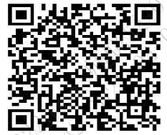
（2）网页版申请https://sme.cmbchina.com/；
2、授信额度：基于政府采购中标总额和实际采购合同办理融资,额度最高可达到3000万，线上自助模式最高1000万；
3、利率：为切实降低中小微企业融资成本，我行严格执行普惠金融利率政策，对符合标准的普惠小微贷款业务一定补贴优惠；
4、风控措施：
（1）回款锁定——保证融资申请人在我行进行融资的政府采购商务合同所对应的回款账户为我行且唯一；（2）在我行据以融资的商务合同项下的应收账款质押；（3）实际控制人夫妇提供连带担保；
5、客户准入
（1）采购单位 ：区县及以上政府机构；由上述政府统筹付款的二甲以上公立医院、学校、科研机构等事业单位；付款记录良好，无拖欠大额工程款、采购款、逃废银行债务等不良记录；
（2）采购项目 ：优先支持货物类采购，稳妥介入服务类采购，审慎介入建设工程类采购；未在他行办理以同一采购合同为贸易背景的融资业务；
8、政采自助贷：
（1）线上申请及预授信，额度最高1000万；（2）网银端线上自助提款，10分钟内即可到账；（3）基于政府采购中标总额和实际采购合同办理融资, 融资比例最高可达合同金额的80%；（4）利率优惠,线上可随借随还，更加符合政采供应商需求并降低企业成本。
浦发银行政府采购融资贷联系方式及融资产品介绍

一、联系方式

联系人 | 职务 | 地址 | 电话 | 备注
苏冰 | 高级产品经理 | 洛阳市洛龙区展览路211号 | 18623790623 | 微信同手机号
汪乐阳 | 普惠金融部总经理 | 洛阳市洛龙区展览路211号 | 13698889966 | 微信同手机号
二、融资产品介绍
在您中标政府采购项目，从合同(订单)生效到最终收款期间，有没有因采购原材料、生产产品等产生资金压力，存在融资需求的情况？
（一）产品介绍：
“政采e贷”是由洛阳市财政局与浦发银行共同开发，基于政府采购合同，为供应商提供的信用贷款。
（二）产品优势：
1、融资期限最长可达1年。
2、货物、服务类最高1000万元，工程类最高1500万元。
3、信用贷款，低门槛，循环额度，随借随还。
4、业务流程简单，在线秒级放款，尊享快捷体验。
5、总行补贴，融资利率有优惠。
（三）适用客户：
1、在河南省境内注册的供应商，未列入河南省政府采购供应商黑名单。
2、人民银行征信系统无逾期、垫款等情况，且无其他不良信用记录。
3、政府采购中标区域：
（1）河南省省直、郑州市（含市内各区）项目
（2）洛阳市市直项目
（3）河南其他地市市直项目
（4）林州、长垣、新郑、禹州中标项目。
（四）申请路径
1、供应商首先与联系人联系，提供企业基本证件、征信报告、中标合同、采购合同等进行客户准入和额度测算。
2、供应商来浦发银行开户，在政府采购合同中填写浦发银行账号。
（若客户已签署其他银行账号，则需要联系浦发银行进行备案银行账号变更）
3、授信审查和放款（资料齐全一周时间）

交通银行政府采购融资贷联系方式及融资产品介绍
交通银行针对政府采购供应商中的小微企业推出的，以未来应收账款作为质押、以财政性资金作为还款来源的融资业务。凡参与过政府采购历史的中标企业，即可提前在我行预申请融资额度，中标且签订采购合同后可随时提用。我行具有绿色批复通道、授信额度高、免抵押担保、期限长等优势。

负责人： 周贯超 联系方式：15538830369
联系人： 顾 伟 联系方式：18037558778
魏柴扉 18837923035
洛阳农商银行“普惠政府采购贷”产品简介及联系人
产品简介：“普惠政府采购贷”是指本行以政府采购诚信考核和信用审查为基础，凭借中小微企业供应商取得并提供的政府采购合同，依托省财政厅的电子化政府采购系统平台，按优于一般中小微企业的贷款利率及手续，直接向本行申请贷款的中小微企业发放的用于采购合同项下商品备货、生产和加工的贷款。以信用方式为主，追加供货商法定代表人或者实际控制人提供连带责任保证担保，融资额度不超过采购合同标的额的70%，贷款期限不超过1年，贷款利率原则上执行LPR上浮60%执行。
分管领导：张学强 13083636800
信贷经理：常洁 13721681719
具体负责人：娄艳阁 13526989222

农行洛阳分行政采贷
1、产品定义：指境内购销双方签署订单后，农业银行以订单项下的预期销货款作为主要还款来源，为满足销货方在货物发运前因支付原材料采购款、组织生产、货物运输等资金需求而向其提供的短期融资。
2、贷款期限：一年以内。
3、适用对象：地市级（含）以上政府的采购部门统一组织的政府采购行为形成的订单等。
- 办理条件：（1）在农行开立基本结算账户或一般结算账户。（2）借款人符合国家产业政策及我行信贷政策，生产经营正常,具备购货方认可的供货能力。（3）订单项下商品属于销货方营业执照经营范围内，商品质量稳定，符合国家及行业标准。（4）与购货方有两年以上稳定的供销关系，合作期间的履约交货记录及销售回款情况良好。（5）在金融机构无不良信用记录，或虽然有过不良信用记录，但不良信用记录的产生并非由于主观恶意且已全部偿还。
- 业务流程：客户申请--银行调查--业务审查审批--合同签署--贷款发放。
- 业务分管及联系人
分管领导：蔡浩洋 18567663969
客户经理：张琦颖 18567663732

华夏银行洛阳分行“政采贷”产品介绍

产品特点
融资便捷快捷
线上提交融资申请，线上反馈审批额度
审批手续简便
审批手续及所需的资料相对简便
融资比例合理
最高融资比例可达订单金额的80%
价格合理灵活
按实际融资天数计息，低于同业平均水平
还款灵活方便
按期还息，到期还本，可提前部分还款或全部还款
无需抵押担保
凭订单即可申请，无需追加抵押担保
申请条件和资料
经工商形状管理机关（或主管机关）核准登记的企业法人或个体工商户，有固定经营场所，合法经营；
企业为货物或服务类供应商；
未纳入政府采购严重违法失信行为记录名单；
企业近三年中标数不少于2次；
企业具备与中标项目相匹配的生产或销售资质。
申请资料：营业执照正副本、法人身份证
申请流程：通过河南省政府采购网进入“华夏政采E贷”根据提示完成授信申请，系统审批通过后，前往网点开立企业账户及签订贷款协议，登陆“华夏政采贷”根据提示完成放款申请，系统审批通过后完成提款。
联系方式：分管领导：马鲜平副行长
部门经理：杜青青营销管理部经理13633790075
具体负责人联系方式：谢逸伦客户经理15038621500
中国光大银行政府采购贷融资产品
介绍及联系方式

- 产品定义
“政采易”是指光大银行根据政府采购中标通知书，以政府财政支付资金为主要还款来源，通过封闭回款路径等方式，为中标供应商提供流动资金贷款。
- 借款人基本条件
（一）具有独立承担民事责任的能力,有固定的经营场所；
（二）企业成立1（含）年以上，且实际控制人有3年以上实际行业经验，具有良好的纳税记录、工商登记记录；
（三）企业具有履行合同所必需的设备和服务能力；
（四）生产经营符合国家法律法规、产业政策和环境保护要求，符合我行信贷政策；
（五）人行征信信息查询系统查询显示企业法人、法定代表人、主要经营者无重大不良记录；政府采购履约行为无不良记录；
（六）中标供应商在我行信用评级应在B-级（含）以上；
（七）我行要求的其他条件。
- 业务流程
- 供应商的采购资金纳入同级或以上政府财政预算。
- 供应商与政府采购部门签署采购合同。
- 采购合同在公开平台进行公示或者备案。
- 供应商依托采购合同，向光大银行申请融资。
- 光大银行对采购商进行调查，根据政府采购中标合同金额扣除预付款*一定比例发放融资款项。
- 中标供应商须在光大银行开立结算账户并将其指定为企业政府采购结算专户，回款至该账户。
- 利率
根据当地同业水平合理确定贷款利率水平，执行总行贷款利率授权管理政策。
- 贷款期限
贷款期限应与政府采购合同中约定的结算周期、付款方式相匹配，最长不超过合同约定付款日期后两个月。
- 联系方式
1、分管领导 ：王慧18837902280
2、信贷经理：刘勇 18837995809

第六章 资格审查与评审标准

初步条款 | 评分点名称 |  | 评审标准
符合性评审 | 供应商名称 |  | 与营业执照（事业单位法人证书）、资质证书、安全生产许可证一致
符合性评审 | 响应文件签字盖章 |  | 符合本文件要求
符合性评审 | 报价 |  | 只能有一个有效报价，且未超过招标预算控制价，并按规定填报开标一览表、报价明细表
符合性评审 | 实质性要求和条件 |  | 符合供应商须知前附表的规定
符合性评审 | 其他 |  | 符合磋商文件的其他内容
资格评审 | 营业执照 |  | 营业执照或事业单位法人证书
资格评审 | 安全生产许可证 |  | 符合供应商须知前附表的规定
资格评审 | 资质要求 |  | 符合供应商须知前附表的规定
资格评审 | 项目经理 |  | 符合供应商须知前附表的规定
资格评审 | 《洛阳市政府采购供应商信用承诺函》 |  | 符合供应商须知前附表的规定
资格评审 | 中小微企业 |  | 符合供应商须知前附表的规定
详细条款 | 最低分 | 最高分 | 评分点名称 | 评审标准
经济标评分参数 | 0.00 | 30.00 | 投标报价 | 价格分采用低价优先法计算，即满足磋商文件要求且评标报价最低的评标报价为评标基准价，其价格分为满分。其他供应商的价格分统一按照下列公式计算：报价得分=(评标基准价／评标报价)×30
综合标评分参数 | 0.00 | 6.00 | 施工总布置 | 施工总布置(含总平面布置图、进度安排横道图或网络图 )安排合理、措施可行的得6分，基本合理的得4分，其次得2分，缺项不得分。
综合标评分参数 | 0.00 | 6.00 | 施工方案与技术措施 | 施工方案与技术措施安排合理、措施可行的得6分，基本合理的得4分，其次得2分，缺项不得分。
综合标评分参数 | 0.00 | 5.00 | 质量管理体系与措施 | 质量管理制度、保证措施：针对性及可操作性强得5分，一般3分，其次得1分，缺项不得分。
综合标评分参数 | 0.00 | 5.00 | 安全管理体系与措施 | 安全生产保护措施：针对性及完整度强得5分，一般3分，其次得 1分，缺项不得分。
综合标评分参数 | 0.00 | 5.00 | 环境保护管理体系与措施 | 环境保护管理体系与措施：针对性强得5分，一般3分，其次得1分，缺项不得分。
综合标评分参数 | 0.00 | 5.00 | 工程进度计划与措施 | 确保工期的技术组织措施合理、可行的得,5分，一般3分，其次得1分；缺项不得分。
综合标评分参数 | 0.00 | 5.00 | 施工主要机械设备及人力资源配置 | 施工主要机械设备及人力资源配置安排合理、措施可行的得5分，基本合理的得3分，其次得1分，缺项不得分。
综合标评分参数 | 0.00 | 5.00 | 文明施工、施工现场扬尘治理措施 | 文明施工、施工现场扬尘治理措施：针对性及可操作性强的得5分，基本合理的得3分，其次得1分，缺项不得分。
综合标评分参数 | 0.00 | 3.00 | 内容完整性和编制水平 | 编制内容完整，对招标范围内各专业工程均有叙述，施工组织措施编制针对性强，切实可行得3分，基本可行得2分，缺项不得分。
综合标评分参数 | 0.00 | 5.00 | 项目建设重点和难点处理及合理化建议 | 项目建设重点和难点处理及合理化建议,合理得5分，一般的3分，其次得1分；缺项不得分。
技术标评分参数 | 0.00 | 6.00 | 服务承诺及其他优惠条件 | （1）提供有针对性服务措施以及承诺优先为采购人提供服务2分；  （2）提供有工程质量保修期内的优惠及服务承诺2分；  （3）提供的有其他实质性优惠条件,2分。
技术标评分参数 | 0.00 | 5.00 | 履职尽责承诺 | （1）具有全面、详实 、可行 、合法有效的书面保证技术措施落实到位的承诺的得2分，没有承诺不得分。  （2）各关键岗位人员（项目经理及相关技术人员、施工员、质量员、安全员、材料员等）的在岗、更换等履职尽责有可行的承诺及奖惩措施，且每周保证4天在工地现场的得3分，没有承诺的不得分。
技术标评分参数 | 0.00 | 9.00 | 企业业绩 | 供应商自2021年1月1日以来完成过类似项目业绩的，每有一项得3分，最多得9分，没有不得分。（须在响应文件内附合同扫描件，时间以合同签订时间为准，并加盖供应商公章，否则不得分。）

第七章 响应文件格式

响应文件
项目名称：
项目编号：

供应商名称：
日期：

附件1：响应函

响应函
致： （采购人）
根据贵方项目编号为 的采购公告，我方签字代表经正式授权并代表供应商提交响应文件及相关资料，并对之负法律责任。
据此函，签字代表宣布同意如下：
1、依法依规、诚实守信、公平竞争参加本次采购活动。
2、我方保证投标文件中的所有资料均为真实、准确、完整、有效的，且不具有任何误导性，否则，我方承诺投标文件无效并自愿承担一切法律责任。
3、我方已认真仔细研究磋商（谈判）文件全部内容，包括修改文件以及全部参考资料和有关附件。我们完全理解并同意放弃对这方面有不明及误解的权力。
4、根据本工程磋商文件，我单位经考察现场并研究上述工程磋商（谈判）文件的采购需求、供应商须知、合同条款、图纸和其他有关文件后，我方愿意接受上述工程磋商（谈判）文件及采购需求、供应商须知、合同条款、图纸的条件承包上述工程的施工、竣工和保修（详见报价一览表），并接受本次采购的付款方式。
5、我方同意本响应文件在磋商（谈判）文件规定的有效期内对多方的约束力，并且随时可能按此响应文件成交。
6、本响应文件有效期为提交响应文件截止时间起90天。如果我方的行为符合本磋商（谈判）文件规定的磋商（谈判）保证金不予退还情形的，我方同意不退还我方提交的磋商（谈判）保证金。
7、除非另外达成协议并生效，成交通知书和响应文件将构成约束我们双方的合同内容。
8、如果我方为成交供应商，我方保证在接到采购人的通知后立刻开工，并在规定的工期内竣工并移交整个工程。
9、如果我方被确定为成交供应商，我方愿意按磋商（谈判）文件的规定交纳履约保证金。我方如无不可抗力，放弃成交资格，或者未履行磋商（谈判）文件、响应文件和合同条款的，一经查实，我方愿意赔偿由此而造成的一切损失，并同意接受按相关法律法规和磋商（谈判）文件的相关要求对我方进行的处罚。
10、我方同意提供按照贵方可能要求的与其磋商（谈判）有关的一切数据或资料，理解贵方不一定要接受最低价的响应文件或收到的任何响应文件。
11、我方在此声明，所提交的响应文件及有关资料内容完整、真实和准确，且不存在第二章“供应商须知”第 1.4.3 项规定的任何一种情形。
12、我方决不提供虚假资料谋取成交，决不采取不正当手段诋毁、排挤其他供应商，决不与采购人、采购代理机构或者其它供应商恶意串通，决不向采购人、代理机构工作人员和评委进行商业贿赂，决不拒绝相关监管部门的监督检查，不向相关监管部门提供虚假情况，如有违反政府采购法律法规的行为，无条件接受贵方及相关监管部门的依法依规处罚。
13、与本采购活动有关的一切正式函件往来请寄：
地址： 邮政编码：
电话： 传真： 电子信箱：

供应商（企业电子章）：

日期：
本供应商承诺：以上地址等信息为邮寄函件的真实有效准确信息，收件人为法定代表人或供应商代表。如我方对往来函件拒收，邮寄方可视为已送达，由此造成的一切后果由本供应商承担。

注：除可填报内容外，对本响应函内容的任何实质性修改将被视为非实质性响应，从而导致该响应文件被拒绝。

附件2：法定代表人授权书

法定代表人授权书
本人 （姓名）系 （供应商名称）的法定代表人，现授权委托本单位在职员工 （姓名，职务）（身份证号码： 、手机号码： ）作为供应商代表以我方的名义参加贵单位组织的 项目（项目编号： ）的采购活动，并代表我方全权处理一切与之有关的具体事务和签署相关文件，我均予以承认。
代理人无权转让委托权。
本授权书至响应文件有效期结束前始终有效。
特此声明。

供应商（企业电子章）：

法定代表人（个人电子章）：

日期：

附件3：法人被授权人身份证扫描件

1、法定代表人身份证正面和反面扫描件

2、供应商代表（被授权人）身份证正面和反面扫描件

附件4：资格证明材料

资格证明材料

包括但不限于营业执照、安全生产许可证、资质证书、注册建造师证书、安全生产考核合格证
注：在响应文件中附扫描件

《洛阳市政府采购供应商信用承诺函》
致（采购人或采购代理机构）：
单位名称（自然人姓名）：
统一社会信用代码（身份证号码）：
法定代表人（负责人）：
联系地址和电话：
为维护公平、公正、公开的政府采购市场秩序，树立诚实守信的政府采购供应商形象，我单位（本人）自愿作出以下承诺：
一、我单位（本人）自愿参加本次政府采购活动，严格遵守《中华人民共和国政府采购法》及相关法律法规，依法诚信经营，无条件遵守本次政府采购活动的各项规定。我单位（本人）郑重承诺，我单位（本人）符合《中华人民共和国政府采购法》第二十二条规定和磋商文件、本承诺书的条件：
（一）具有独立承担民事责任的能力；
（二）具有良好的商业信誉和健全的财务会计制度；
（三）具有履行合同所必需的设备和专业技术能力；
（四）有依法缴纳税收和社会保障资金的良好记录；
（五）参加政府采购活动前三年内，在经营活动中没有重大违法记录；
（六）未被列入经营异常名录或者严重违法失信名单、失信被执行人、重大税收违法案件当事人名单、政府采购严重违法失信行为记录名单；
（七）未被相关监管部门作出行政处罚且尚在处罚有效期内；
（八）未曾作出虚假采购承诺；
（九）符合法律、行政法规规定的其他条件。
二、我单位（本人）保证上述承诺事项的真实性。如有弄虚作假或其他违法违规行为，自愿按照规定将违背承诺行为作为失信行为记录到社会信用信息平台，并视同为“提供虚假材料谋取中标、成交”按照《政府采购法》第七十七、七十九条规定，处以采购金额千分之五以上千分之十以下的罚款，列入不良行为记录名单，在一至三年内禁止参加政府采购活动，有违法所得的，并处没收违法所得，情节严重的，由市场监管部门吊销营业执照；构成犯罪的，依法追究刑事责任；给他人造成损失的，并应依照有关民事法律规定承担民事责任。

供应商（企业电子章）：
法定代表人、负责人、本人或授权代表(签字或电子印章)：
日期： 年 月 日

注：1.供应商须在响应文件中按此模板提供承诺函，未提供视为未实质性响应磋商文件要求，按无效投标处理。
2.供应商的法定代表人或者授权代表的签字或盖章应真实、有效，如由授权代表签字或盖章的，应提供“法定代表人授权书”。
3.如为联合体，联合体成员均须提供。

附件5：开标一览表
开标一览表

投标总报价 | 元
工期
缺陷责任期
质量要求
是否响应付款方式
项目经理姓名及证书编号

附件6：报价一览表
报价一览表
供应商名称
报价（含税金、规费、安全文明措施费）
项目负责人（注册建造师）及级别
工期是否满足要求
质量承诺
安全目标
文明工地目标
扬尘防治目标

农民工工资保障金承诺 | 1、以前所建工程工资支付情况，是否存在拖欠或克扣 | 否
农民工工资保障金承诺 | 2、成交后能否足额存入农民工工资保障金 | 能
农民工工资保障金承诺 | 3、其承包的工程项目一旦出现拖欠职工工资，是否可由建设行政主管部门从工资保障金中先予划支 | 是
农民工工资保障金承诺 | 供应商提交的响应文件不具备以上承诺的，在资格审查时对其实行“一票否决”。
其他承诺 | 1、不使用不符合施工图设计和施工技术规范要求的材料；  2、不将承包项目分包给无相应资质的施工企业或无相应施工技术水平与经验的施工队伍；  3、不以低于质量合格成本价报价。  4、所报项目经理每周保证4天在工地现场；项目部组成人员每周应有5天在工地现场。

供应商（企业电子章）：

中小企业（监狱企业、残疾人福利性单位）说明

1、投标人须在投标文件中提供《中小企业声明函》；如未按要求提供或相关内容表述不清的或内容不全的，将不予认可。
2、根据财政部、司法部发布的《关于政府采购支持监狱企业发展有关问题的通知》（财库〔2014〕68号）规定，本项目在评审中对监狱企业视同小型、微型企业，享受价格扣除政策。监狱企业作为投标人须提供由省级以上监狱管理局、戒毒管理局(含新疆生产建设兵团)出具的属于监狱企业的证明文件的扫描件，否则不予认定。
3、根据财政部、民政部、中国残疾人联合会《关于促进残疾人就业政府采购政策的通知》（财库〔2017〕141号）规定，本项目在评审中对残疾人福利性单位视同小型、微型企业，享受价格扣除政策。残疾人福利性单位作为投标人须提供《残疾人福利性单位声明函》，否则不予认定。
4、投标人对所报相关内容的真实性负责，采购代理机构有权将相关内容进行公示，因弄虚作假导致的后果由投标人自行承担。
5、相关证明资料附后。

附件7：报价明细表

序号 | 工程名称 | 是否属于小型微型（监狱、残疾人福利性单位） | 总价  （元）

供应商（企业电子章）：

附件7-1：中小微企业声明函（供应商）
中小企业声明函（工程、服务）

本公司（联合体）郑重声明，根据《政府采购促进中小企业发展管理办法》（财库〔2020〕46号）的规定，本公司（联合体）参加（单位名称）的（项目名称）采购活动。工程的施工单位全部为符合政策要求的中小企业（或者：服务全部由符合政策要求的中小企业承接）。相关企业（含联合体中的中小企业、签订分包意向协议的中小企业）的具体情况如下：
1、（标的名称），属于（采购文件中明确的所属行业）：承建（承接）企业为（企业名称），从业人员 人，营业收入为 万元，资产总额为 万元¹，属于（中型企业、小型企业、微型企业）；
2、（标的名称），属于（采购文件中明确的所属行业）：承建（承接）企业为（企业名称），从业人员 人，营业收入为 万元，资产总额为 万元，属于（中型企业、小型企业、微型企业）；
……
以上企业，不属于大企业的分支机构，不存在控股股东为大企业的情形，也不存在与大企业的负责人为同一人的情形。

本企业对上述声明内容的真实性负责。如有虚假，将依法承担相应责任。

供应商（企业电子章）：
日期：

注：1、从业人员、营业收入、资产总额填报上一年度数据，无上一年度数据的新成立企业可不填报。
2、中小企业划分标准见工业和信息化部国家统计局国家发展和改革委员财政部《关于印发中小企业划型标准规定的通知》（工信部联企业〔2011〕300号)。

附件7-2：残疾人福利性单位声明函

残疾人福利性单位声明函

本单位郑重声明，根据《财政部 民政部 中国残疾人联合会关于促进残疾人就业政府采购政策的通知》（财库〔2017〕 141号）的规定，本单位为符合条件的残疾人福利性单位，且本单位参加______单位的______项目采购活动，由本企业承担工程。
本单位对上述声明的真实性负责。如有虚假，将依法承担相应责任。

供应商（企业电子章）：

附件7-3：监狱企业证明文件

监狱企业证明文件

（监狱企业参加政府采购活动时，应当提供由省级以上监狱管理局、戒毒管理局(含新疆生产建设兵团)出具的属于监狱企业的证明文件。

注：在响应文件中附扫描件

附件8：工程预算书

工程预算书

供应商依据磋商（谈判）文件及图纸要求自行填报, 须经注册造价师或造价员签章。
注册造价师或造价员签章页附扫描件
注：该工程预算书不作为资格性检查、符合性检查及否决响应文件的依据。

附件9：辅助资料表

辅助资料表

一、响应本项目的优势
二、综合说明
三、项目负责人简历表（必须包含以下内容）
姓名 |  |  | 性别 |  |  |  | 年龄
职务 |  |  | 职称 |  |  |  | 学历
参加工作时间
已完成项目情况
业主单位 |  | 项目名称 |  | 项目规模 |  | 履约期限 |  | 项目质量

拟参加本工程项目经理及其他现场管理技术人员一览表
姓 名 | 性别 | 年龄 | 学历 | 从事  专业 | 何时从事  该专业工作 | 职称 | 证书号

供应商（企业电子章）：

注：职称、资格证书扫描件附后

附件10：承诺书
注：在响应文件中附扫描件
洛阳市建设工程廉洁自律承诺书

为切实加强工程建设领域的党风廉政建设，严格遵守廉洁从业的有关规定，有效预防和制止各种违法违纪行为和腐败问题的发生，确保把工程项目建设成为廉洁工程，促进经济社会又好又快地发展，作为本工程的供应商，特向市委、市政府做出如下庄严承诺：
一、严格遵守党纪国法和各项政策规定，将廉政建设和廉洁从业的各项要求贯彻始终，廉洁自律，加强监督，保证将工程建成廉洁工程。
二、严格遵守职业道德，坚持公开、公证、公平的原则，依法合规参与竞争，努力推进诚信建设，决不从事任何不正当竞争和任何违法违纪行为。
三、建立并落实党风廉政建设和廉洁从业责任制，健全行之有效的规章制度，在工程报批立项、招标投标、资金运用、物资采购、设计变更、预算决算、质量认证、工程验收和设计、施工、监理过程中不以任何形式以权谋私、以工程谋私、索贿受贿，直接或变相行贿搞商业贿赂。
四、建立工程质量监管保证体系。严格按照国家各项相关法规和技术规范从事设计、施工、监理，确保工程设计、施工组织、质量监理全部依法合规，争创优质工程。
五、建立安全生产监管保证体系。按照国家各项相关法律和技术规范，在工程建设中落实安全生产“三同时”要求，确保施工人员和其他相关人员生命及人身安全，杜绝各类安全事故的发生。
六、遵守财经法规，厉行勤俭节约，杜绝铺张浪费，严格控制开支，最大限度地压缩工程费用，节约资金。
七、定期不定期地对工程建设中的廉政建设和廉洁从业情况进行内部监督检查，同时主动接受外部有关部门依法依纪的监督检查，及时发现和整改存在的各种问题。
八、如在工程建设中发生违法违纪行为和腐败问题，自愿接受党纪、政纪处理直至追究法律责任。

承诺单位(公章)：

法定代表人（签字或盖章）：

授权委托人（签字或盖章）：
年 月 日

洛阳市工程建设项目廉洁自律告知书

为维护公平竞争的市场秩序,从源头上有效预防和制止违法违纪行为和腐败问题的发生,促进工程项目建设廉洁优质高效，现就有关事项告知如下：
1、严格遵守工程建设项目的法律、法规及规章制度。
2、严格遵守职业道德，坚持公开、公正、公平、诚信的原则；
3、严格执行工程建设项目合同文件，自觉按合同办事；
4、严格执行工程建设项目招标投标、物资采购、设计变更、质量认证、安全生产等各项规定；
5、严禁为了获取不正当的利益而损害国家利益、社会公共利益或者他人合法权益；
6、严禁向项目建设单位和相关职能部门及有关人员赠送礼金、有价证券、贵重物品或回扣、好处费、感谢费等，不直接或变相行贿搞商业贿赂；
7、加强内部监督，并自觉接受有关职能部门对工程建设情况的监督检查；
8、严格执行廉洁从业各项规定，并向市委、市政府作出廉洁自律承诺。
违反上述告知事项造成不良影响或严重后果的，按照国家有关法律法规予以处理；涉嫌犯罪的，移送司法机关依法追究刑事责任。
本人已认真阅读并充分理解以上条款，并代表所属单位严格遵守。

单位(公章)：

法定代表人（签字或盖章）：

年 月 日

项目经理（注册建造师）承诺书

我公司郑重承诺：
在本项目的建设中，我公司保证做到：
1、公平竞争参加本次采购活动。
2、如果我公司为成交供应商，响应文件中拟派的项目经理（注册建造师）每周保证4天在工地现场，项目部其他组成人员保证在施工期间在现场进行施工管理，不经业主允许，不得更换项目经理（注册建造师）及管理人员，否则将扣除全部履约保证金，且业主有权单方面终止合同，由此造成的一切损失由我单位负责。

单位(公章)：

法定代表人（签字或盖章）：

授权委托人（签字或盖章）：

项目经理（注册建造师）（签字或盖章）：

年 月 日
项目经理（注册建造师）无在建承诺书

格式自拟，须盖单位公章、法定代表人签字及项目经理签字。

附件11：施工组织设计

施 工 组 织 设 计

供应商根据采购项目要求及自身情况自行填报。

附件12：其他需要提供的资料

其他需要提供的资料

供应商根据采购项目要求及自身情况自行填报。

附件13：参与评审打分的证书（证件）一览表

参与评审打分的证书（证件）一览表

序号 | 证书（证件）名称 | 持证单位（人） | 发证机构 | 发证日期
供应商（企业电子章）：

注：1.供应商可根据需要自行增减表格行数。
2.供应商对所报相关内容的真实性负责，采购代理机构有权将相关内容进行公示，因弄虚作假导致的后果由供应商自行承担。

附件13-1：参与评审打分的证书（证件）扫描件

附件14：参与评审打分的合同业绩一览表

参与评审打分的合同业绩一览表

序号 | 项目名称 | 采购单位（甲方）名称 | 合同金额（元） | 签订时间
供应商（企业电子章）：

注：1.供应商可根据需要自行增减表格行数。
2.供应商对所报相关内容的真实性负责，采购代理机构有权将相关内容进行公示，因弄虚作假导致的后果由供应商自行承担。

附件14-1：参与评审打分的合同业绩扫描件

